Configuration initiale avec
l'application Welcome
dans DB Workplace Mobile

Smartphone/tablette Nokia/HMD
(système d’exploitation Android 14 et versions ultérieures)
15 avril 2025

Table des matières
1 Bienvenue chez DB 5
2 Déballage de votre smartphone/tablette 6
3 Conditions préalables 7
4 Configuration initiale Samsung/Nokia/Gigaset 8
4.1 Insérer la carte SIM 8
4.2 Mise sous tension 8
4.3 Remarque concernant les appareils KVE Business 8
4.4 Déverrouillage 8
4.5 Modifier le verrouillage de l'écran 9
4.5.1 Smartphone Samsung/Nokia 9
4.5.2 Smartphones Gigaset et toutes les tablettes : 10
4.6 Remarques concernant la mise sous tension quotidienne 10
4.7 Activation 11
4.7.1 Pour activer l'application Welcome, procédez comme suit : 11
4.8 Démarrage : « Se connecter à l'appareil mobile » 12
5 Configuration initiale de l'iPhone/iPad 14
5.1 Mise sous tension 14
5.2 Remarque concernant les appareils KVE Business 14
5.3 Associer un utilisateur de la base de données 14
5.4 Recevoir le mot de passe à usage unique par SMS 15
5.5 Insérer la carte SIM 15
5.6 Créer un verrouillage d'écran 16
5.7 Activer les services de localisation 16
5.8 Vérifier les mises à jour 17
5.9 Activer 18
5.10 C'est parti : « Se connecter à l'appareil mobile » 21
6 Contenu professionnel et personnel 23
6.1 Gérer les éléments sur les écrans d’accueil 24
6.1.1 Uniquement pour Samsung/Nokia/Gigaset 24
6.1.2 Uniquement pour iPhone/iPad 26
6.2 Distinguer entre vie professionnelle et vie privée 27
6.3 Télécharger des applications de base de données 28
6.4 Pour commencer : distinction entre vie privée et vie professionnelle + regroupement des applications 29
7 Paramètres supplémentaires 30
7.1 Le système d’exploitation 30
7.2 Accès rapide / Centre de contrôle 30
7.2.1 Samsung/Nokia/Gigaset 30
7.2.2 iPhone/iPad 32
7.3 Take Off : Gérer les applications sur l'écran d’accueil : 33
7.3.1 Créer un dossier (groupe) 33
7.3.2 Renommer un dossier (groupe) 33
7.3.3 Déplacer des applications/dossiers 33
7.3.4 Déplacer des applications vers l'écran d’accueil 33
7.4 Se connecter à Internet 34
7.4.1 Meine db-wlan : Internet et services sur le plus grand réseau Wi-Fi mobile d'Allemagne 34
7.4.2 Wi-Fi public 34
7.4.3 Via les données mobiles - votre forfait données 34
7.4.4 Votre contrat Vodafone - Elfe (facture électronique de télécommunications) 34
7.4.5 Mode hors ligne (mode avion) 34
7.5 F5 Access - Établir une connexion VPN 36
7.5.1 Configurer la connexion VPN 36
7.6 Décollage : certificats et connexion VPN 38
7.7 Améliorer l'autonomie de la batterie 39
7.8 Configurer un répondeur 40
7.9 Désactiver l'identifiant publicitaire 40
8 Les applications indispensables pour démarrer 41
8.1 Application Hub - Télécharger de nouvelles applications 41
8.2 L'application Welcome 42
8.2.1 Prendre des captures d’écran 42
8.2.2 Activer la fonction de capture d’écran 43
8.2.3 Activer les notifications push 45
8.2.4 Vous trouverez vos messages ici : 45
8.2.5 Scanner des codes QR 46
8.3 Application Microsoft Authenticator 47
8.4 Outlook 49
8.4.1 Configurer Outlook / Créer un compte de messagerie / Configurer le cryptage des e-mails 49
8.4.2 iPhone/iPad : 51
8.4.3 Configurer une signature électronique 52
8.4.4 Synchronisation des e-mails – Tous vos e-mails sont toujours à jour 54
8.4.5 Création de nouveaux contacts dans Outlook 54
8.4.6 Synchronisation des contacts dans Outlook 54
8.4.7 Effectuer le cryptage des e-mails 55
8.4.8 Configurer un cryptage supplémentaire : 55
8.4.9 Synchronisation – tout garder à jour 55
8.4.10 Créer de nouveaux contacts 55
8.4.11 Synchroniser les contacts avec Outlook 56
8.5 MS Office 57
8.6 À retenir : DB Apps 57
8.6.1 Où puis-je trouver les applications DB ? 57
9 Sauvegarder vos données 58
9.1 Sauvegarder les données professionnelles dans OneDrive 58
9.2 Configurer OneDrive 58
9.3 Sauvegarder des photos 61
9.3.1 Samsung/Nokia/Gigaset 61
9.4 Sauvegarder des fichiers PDF 63
9.4.1 iPhone/iPad 65
65
9.4.2 Enregistrer des fichiers PDF directement sur OneDrive 68
9.5 Sauvegarder les contacts sur OneDrive 70
9.6 Importer des contacts depuis OneDrive 72
9.7 Sauvegarder les contacts via Outlook 74
9.8 Enregistrer les mots de passe 74
9.9 Sauvegarder les données privées 74
9.10 C'est parti : où sont vos photos, fichiers et documents ? 75
10 Protection des données et consignes d'utilisation 77
10.1 Décollage : aspects liés à la sécurité 79
11 Mot de passe oublié, restitution d'un appareil 80
11.1 Aide via l'application Welcome 80
11.2 Mot de passe utilisateur DB oublié ou modification 80
11.3 Aide via l'application IT ServiceDesk 83
11.4 Vous avez perdu votre smartphone/tablette ? 84
11.5 Smartphone/tablette défectueux 85
11.6 Vous souhaitez rendre votre smartphone/tablette ? 85
11.7 Félicitations ! 86

- Bienvenue chez DB
Merci d'avoir choisi un smartphone/une tablette DB !

Ce guide vous aidera à le configurer et vous donnera un aperçu de tout ce que vous devez savoir sur votre smartphone/tablette.

L'application la plus importante pour la première configuration est l'application Welcome ! Vous y trouverez toutes les informations essentielles concernant votre smartphone/tablette, par exemple :
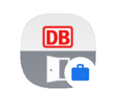

Application Welcome
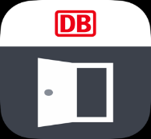
- Instructions pour la configuration et la restauration de votre smartphone/tablette lors de la première utilisation
- Informations sur votre appareil
- Liens utiles pour travailler dans le
univers de la base de données

Alors, jetez-y un œil et restez à jour !

Remarque : si votre smartphone/tablette n'est pas encore configuré, demandez à un collègue d'ouvrir l'application Welcome sur son appareil.

Déballage de votre smartphone/tablette
Avez-vous reçu votre nouveau smartphone/tablette ? Vérifiez d'abord que votre nom figure sur le colis et que vous avez bien reçu le bon colis. Pour cela, comparez-le avec la commande : si l'attribution est incorrecte, adressez-vous à votre responsable des téléphones portables.
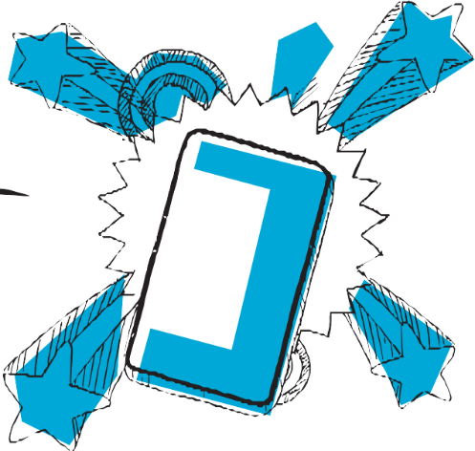



Tout est là ?
- Smartphone ou tablette
- Lettre relative à la carte SIM (envoyée par Vodafone, demandez à votre responsable des téléphones portables si nécessaire)
- Mode d'emploi, document de remise, conditions d'utilisation et outil pour insérer la carte SIM
- Si commandé : accessoires tels que câble de recharge, coque de protection et batterie externe

Les premières étapes – nous sommes là pour vous aider !

Vous recevrez un dépliant imprimé avec votre smartphone/tablette. Il vous aidera à effectuer la première configuration ! Vous trouverez également de plus amples informations ici :
> www.db.de/ae
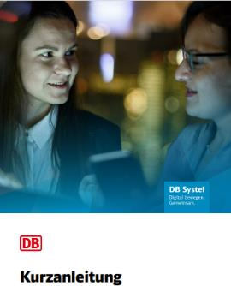

>db.de/mobile-setup
>db.de/mobile-restore

C'est parti
La configuration de votre smartphone/tablette variant légèrement selon le modèle, nous avons décrit la configuration initiale séparément dans la section suivante.

Choisissez les instructions qui vous conviennent :
> Samsung/Nokia/Gigaset
> iPhone/iPad

Conditions préalables
Activer l'utilisateur DB
Un utilisateur DB actif doit configurer votre smartphone/tablette. L'utilisateur DB vous donne accès gratuitement à de nombreuses applications du groupe DB.

Qu'est-ce que le compte utilisateur DB ?
L'utilisateur DB est le compte utilisateur de tous les employés du groupe DB. Il se compose d'un mot de passe que vous choisissez vous-même et d'un identifiant généré automatiquement. Vous recevrez l'identifiant après avoir activé avec succès votre compte utilisateur DB.

Comment activer l'utilisateur DB ?
Le compte utilisateur de la base de données est activé une fois que vous vous êtes inscrit avec un parrain. Vous devez définir un mot de passe à cet effet. Pour savoir comment cela fonctionne et qui est votre parrain, rendez-vous ici :

> https://db-planet.deutschebahn.com/pages/db-user/apps/content/konto-aktivierung

Une fois l'activation réussie, vous recevrez un document PDF contenant votre identifiant de connexion DB User.

Comment modifier mon mot de passe d'utilisateur DB ?
> Si vous ne vous souvenez plus de votre mot de passe, vous pouvez le modifier ici

Ou suivez les instructions du chapitre 11.1 Aide via l'application Welcome.

Configuration initiale Samsung/Nokia/Gigaset

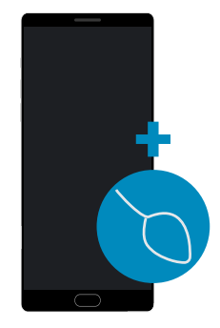
Insérez la carte SIM
Il y a un petit compartiment sur le côté de votre smartphone/tablette.
- Ouvrez le compartiment à l'aide de l'outil
- Vous le trouverez dans l'emballage de votre appareil
- Retirez le support de carte et insérez la carte SIM
- Réinsérez le support de carte dans le smartphone/la tablette
Gigaset :
- Ouvrez le dos de votre appareil
- Insérez ensuite la carte SIM dans le coin supérieur droit

Allumez l'appareil
Branchez votre smartphone/tablette à l'alimentation électrique à l'aide du bloc d'alimentation.
- Appuyez sur la touche i « Marche »
- Une fois l'appareil démarré, il vous demandera un code PIN
- Il s'agit du code PIN de la carte SIM que vous venez d'insérer dans l'appareil
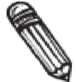
Voici comment obtenir le code PIN :
Le code PIN de la carte SIM reste toujours le même.
Conservez la lettre de Vodafone contenant le code PIN de la carte SIM et le Super PIN dans un endroit sûr.
- Ouvrez votre lettre de carte SIM de Vodafone
- Retirez le film protecteur
- Vous trouverez en dessous un code PIN et un Super PIN
- Saisissez le code PIN dans le champ de saisie de votre smartphone/tablette et confirmez en appuyant sur « OK ».

Remarque pour les appareils KVE Business
Utilisez-vous un smartphone/une tablette KVE Business ? Rendez-vous alors sur db.de/mobile-restore.
- Sélectionnez les instructions de restauration adaptées à votre appareil
- Rendez-vous au chapitre 2 « Démarrer la restauration »
- Suivez les étapes pour configurer votre appareil
- Passez ensuite à ce guide pour terminer la première configuration

Déverrouillez
Ensuite, déverrouillez le smartphone/la tablette :
- Faites glisser votre doigt une fois sur l'écran
- Saisissez le mot de passe suivant : DB-Device2019
- Confirmez la saisie, vous verrez alors s'afficher l'écran d’accueil de votre smartphone/tablette

Attention : saisissez le mot de passe rapidement, sinon l'écran s'éteindra après quelques instants.

Modifier le verrouillage de l'écran
Le verrouillage de l'écran est un mot de passe personnel ou une combinaison de chiffres que vous définissez vous-même pour sécuriser votre smartphone/tablette.
Les mots de passe doivent comporter au moins
12 caractères et contenir au moins
3 des 4 éléments suivants :

des lettres majuscules, des lettres minuscules,
des chiffres, des caractères spéciaux.

Un code PIN doit comporter au moins 6 chiffres
et ne doit pas être une suite ascendante ou descendante de chiffres.

À l'étape suivante, modifiez le verrouillage de l'écran et définissez un nouveau mot de passe ou une nouvelle combinaison de chiffres. Tenez compte des informations relatives à la protection des données et à l'utilisation figurant au chapitre 10 « Informations relatives à la protection des données et à l'utilisation ».

Il est également possible de configurer un « verrouillage biométrique ». Celui-ci permet de déverrouiller le smartphone/la tablette à l'aide de la reconnaissance d'empreintes digitales ou faciale.

Nous vous montrerons comment configurer le verrouillage de l'écran dans la section suivante, d'abord pour le smartphone, puis pour la tablette.
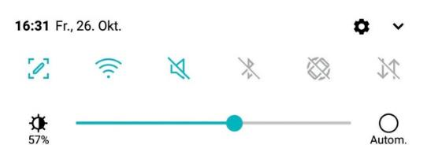

Smartphone Samsung/Nokia
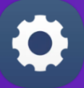
- Accédez à la section « Paramètres »
- Appuyez sur l'application « Paramètres » dans la section « Personnel »/« Privé »
- Ou faites glisser votre doigt vers le bas depuis le bord supérieur de l'écran
- Une barre avec des icônes s'ouvre

- Appuyez sur la roue dentée en haut à droite
- Un menu proposant différentes options s'affiche
- Appuyez sur « Écran de verrouillage » et sélectionnez « Type d'écran de verrouillage »
- Saisissez votre code de verrouillage actuel. La première fois, il s'agit du mot de passe du chapitre 4.3 Déverrouillage (DB-Device2019)
- Sélectionnez « Code PIN » ou « Mot de passe »
- Saisissez un nouveau mot de passe ou un nouveau code PIN – retenez-le bien !

Si vous souhaitez configurer la sécurité biométrique :
- Sous « Données biométriques », sélectionnez « Empreintes digitales » ou « Visage »
- Scannez votre empreinte digitale ou votre visage. Suivez les instructions qui s'affichent à l'écran

Smartphone Gigaset et toutes les tablettes :
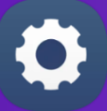
- Accédez à l'application « Paramètres » dans la section « Personnel »/« Privé »
- Appuyez sur « Sécurité », puis sur « Verrouillage de l'écran »
- Saisissez d'abord le mot de passe actuel de votre appareil
- La première fois, il s'agit du mot de passe de l'étape 3 (DB-Device2019)

- Sélectionnez « Non, merci » pour le choix suivant et appuyez sur « Suivant »
- Saisissez un nouveau mot de passe ou un nouveau code PIN. Mémorisez-le bien !

Si vous souhaitez configurer la sécurité biométrique :
- Appuyez sur « Données biométriques et sécurité des données » :
- Sélectionnez ici le champ « Reconnaissance faciale »
- Saisissez le mot de passe ou le code PIN actuel de votre appareil
- Suivez les instructions. L'appareil va maintenant scanner votre visage (remarque : si vous portez des lunettes, vous devez les retirer pendant le processus de scan)
- Une fois la reconnaissance faciale configurée, une notification s'affichera
- Confirmez le message « Reconnaissance faciale rapide » en appuyant sur « OK »

Remarques concernant la mise en marche quotidienne
À l'avenir, lorsque vous allumerez ou éteindrez votre smartphone/tablette, vous devrez toujours procéder comme suit :
- Déverrouillez la carte SIM à l'aide du code PIN figurant dans la lettre de Vodafone vous ayant été envoyée avec la carte SIM
- Déverrouillez le smartphone/la tablette à l'aide de votre mot de passe personnel/code PIN personnel. Ou bien l'appareil vous reconnaît grâce à votre empreinte digitale/votre visage

Si vous avez déjà allumé l'appareil, déverrouillez-le entre-temps en utilisant uniquement votre empreinte digitale ou la reconnaissance faciale.

Activer
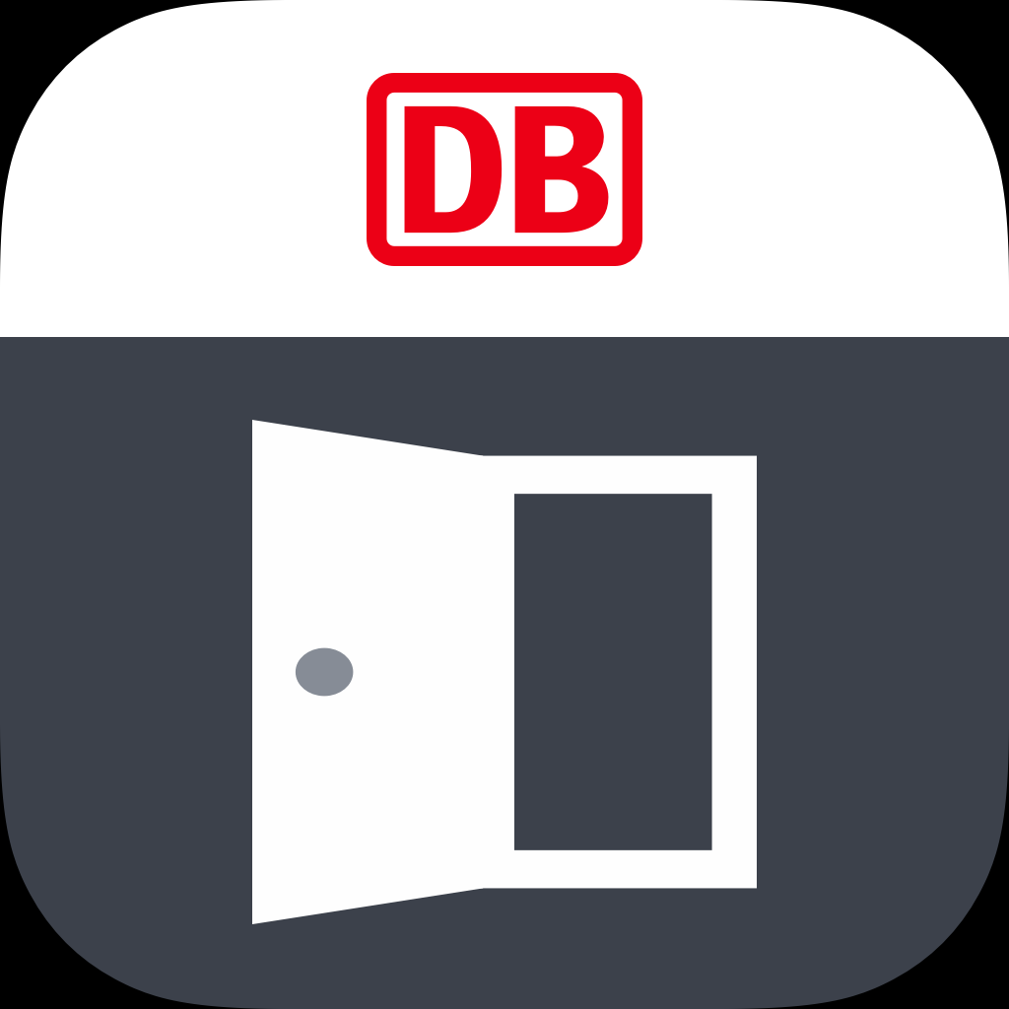
Pour utiliser toutes les applications DB, activez d'abord votre smartphone/tablette via l'application Welcome. Vous n'avez besoin de le faire qu'une seule fois.

Important : pour activer une tablette, configurez d'abord une connexion VPN. Pour ce faire, rendez-vous au chapitre 7.5 F5 Access - Configurer une connexion VPN.

Pour activer l'application Welcome, procédez comme suit :
- Accédez à l'écran d'accueil et balayez vers le haut avec votre doigt
- Appuyez sur « Travail/Entreprise » en bas à droite ou en haut à droite
- Appuyez sur l’« application Welcome ».
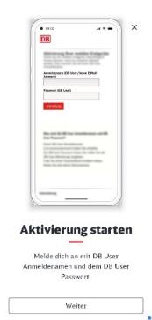
- Confirmez les messages suivants en appuyant sur « Suivant » et « Démarrer »
- Appuyez sur « Démarrer l'activation »
- Saisissez vos identifiants de connexion utilisateur DB. Il s'agit de votre
et votre mot de passe
- Vous avez oublié votre mot de passe ? Modifiez-le dans l'espace de gestion des mots de passe
- Saisissez-les dans les deux champs vides et appuyez sur « Se connecter »
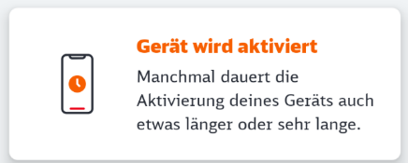
Patientez environ 30 minutes.
Remarque : l'activation de votre smartphone/tablette peut parfois prendre un peu plus de temps, voire beaucoup plus longtemps. Soyez patient.

Votre appareil est activé !
Félicitations ! Vous pouvez constater que l'activation a réussi grâce au message affiché dans l'onglet « Info » de l'application Welcome et au fait que les applications DB sont visibles sur votre appareil.

Si le message suivant s'affiche, l'activation a réussi. Vous pouvez quitter l'application.
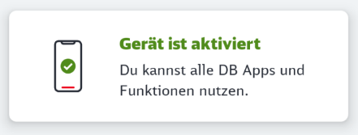
Échec de l'activation ?
- Réactivez l'appareil
- Pour ce faire, rendez-vous dans l'application Welcome et sélectionnez l'onglet « Aide » en bas à droite
- Appuyez ensuite sur « Réactiver le terminal »
- Ce n'est qu'alors que vous pourrez télécharger et utiliser toutes les autres applications de base de données nécessaires

C'est parti : « Se connecter à l'appareil mobile »
Vous aurez besoin des éléments suivants pour configurer votre smartphone/tablette DB pour la première fois :

Carte SIM et code PIN de la carte SIM :
- Vous avez besoin de la carte SIM pour passer des appels avec le smartphone/la tablette
- Vous trouverez la carte SIM et le code PIN dans la lettre Vodafone que vous recevrez au préalable
- Vous devez saisir le code PIN de la carte SIM à chaque mise en marche ; il reste toujours le même
- Si vous l'oubliez, consultez cette page

Mot de passe pour le verrouillage de l'écran :
- Le verrouillage de l'écran est un mot de passe personnel ou une combinaison de chiffres
- Cela protège votre smartphone/tablette contre tout accès non autorisé
- Lors du premier déverrouillage, le mot de passe est « DB-Device2019 »
- Définissez ensuite un nouveau code PIN ou mot de passe et mémorisez-le bien

Identifiant utilisateur DB et mot de passe utilisateur DB :
- Vous aurez besoin de votre nom d'utilisateur DB et de votre mot de passe DB pour vous connecter à de nombreuses applications/sites web DB
- Le nom d'utilisateur DB se compose de votre prénom et de votre nom
- Vous définissez vous-même le mot de passe de l'utilisateur DB lors de l'activation
- Si vous ne vous souvenez plus de votre mot de passe, modifiez-le ici

Remarque : certains outils, tels qu’Atoss, ont leurs propres mots de passe. Vous pouvez les enregistrer dans l’application « Keepass2Android » (voir chapitre 9.7 Enregistrement des mots de passe). (Ceci s’applique uniquement aux smartphones/tablettes équipés du système d’exploitation Android)
*Ne peut actuellement pas être synchronisé avec OneDrive

Pour configurer votre nouveau smartphone/tablette DB, procédez comme suit :
- Insérez la carte SIM
- Allumez le smartphone/la tablette
- Choisissez un nouveau verrouillage d'écran
- Ouvrez et activez l'application Welcome

Suivez le « Guide rapide de configuration initiale de votre appareil mobile DB MOBIL ». Vous l'avez reçu avec votre nouveau smartphone/tablette. Vous pouvez également l'ouvrir à l'adresse
> db.de/mobile-setup

Première configuration iPhone/iPad

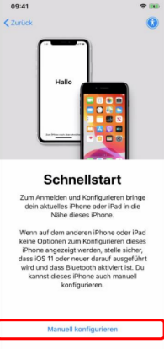
Allumez l'appareil
Branchez votre iPhone/iPad à l'alimentation électrique.
- Appuyez sur le bouton d'alimentation
- Au bout de quelques instants, l'assistant de configuration iOS démarre et « Bonjour » s'affiche à l'écran
- Faites glisser votre doigt vers le haut sur l'écran pour démarrer
- Sélectionnez une langue et un pays
- Appuyez sur « Configurer manuellement »

Remarque concernant les appareils KVE Business
Utilisez-vous un iPhone/iPad KVE Business ? Dans ce cas, rendez-vous dès maintenant sur
> db.de/mobile-restore.
- Sélectionnez les instructions de restauration pour iPhone/iPad
- Rendez-vous au point 1.3 « Démarrer la restauration »
- Suivez les étapes pour configurer votre appareil
- Revenez ensuite à ce guide pour terminer la première configuration

Se connecter en tant qu'utilisateur de la base de données
Se connecter à Internet :
- Dans un bâtiment DB : sélectionnez « dbs4public » et acceptez les conditions générales.
- Utiliser un autre réseau Wi-Fi ou les données mobiles : connectez-vous via votre réseau Wi-Fi privé ou vos données mobiles. Vous devrez peut-être saisir vos identifiants de connexion privés ici.
- L'appareil sera alors activé et amovible
- Appuyez sur « Suivant » à l'étape suivante :
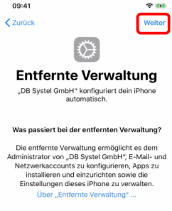
- Appuyez sur la flèche rouge pointant vers le bas et sélectionnez « Identifiants et mot de passe à usage unique par SMS » comme méthode de connexion
- Saisissez vos identifiants d'utilisateur DB :
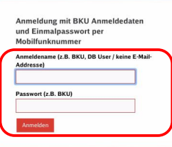

Recevez le mot de passe à usage unique par SMS
À l'étape suivante, vous serez invité à saisir le mot de passe à usage unique par SMS. Celui-ci a été envoyé au numéro de téléphone portable associé à votre compte utilisateur DB. Pour récupérer le mot de passe à usage unique par SMS, procédez comme suit :
- Insérez votre carte SIM dans un autre smartphone. Utilisez votre ancien appareil, un appareil personnel ou celui d'un collègue
- Vous recevrez le mot de passe à usage unique par SMS
- Saisissez le mot de passe à usage unique reçu par SMS sur votre nouvel iPhone/iPad et appuyez sur « Se connecter »
- L'iPhone/iPad est désormais configuré

Remarque : pour recevoir le SMS, votre numéro de téléphone portable doit être associé à votre compte utilisateur DB. Vous pouvez vérifier ici si le numéro de téléphone portable enregistré est correct et le modifier si nécessaire.
- Si le lien ne fonctionne pas sur votre iPhone/iPad, essayez-le sur l'appareil d'un collègue

Si le bon numéro de téléphone portable est enregistré et que vous ne recevez toujours pas de mot de passe par SMS, vous avez probablement saisi vos identifiants de connexion de manière incorrecte lors de l'étape « Lier l'utilisateur DB » (section 5.2). Revenez alors à « Lier l'utilisateur DB » (chapitre 5.2) et réessayez.

Insérez la carte SIM
Retirez la carte SIM de l'autre (ancien) smartphone et insérez-la dans votre nouvel iPhone/iPad. Procédez comme suit :
- Il y a un petit compartiment en haut ou sur le côté de votre appareil que vous ouvrez à l'aide de l'outil fourni
- Insérez-y la carte SIM et passez à l'étape « Créer un verrouillage d'écran »

Créer un code de verrouillage
Le verrouillage de l'écran est le code que vous utiliserez pour déverrouiller votre iPhone/iPad à l'avenir. Il vous sera maintenant demandé de sécuriser votre iPhone/iPad. Choisissez un nouveau code à six chiffres.
- Saisissez le code deux fois de suite
- Appuyez sur « Suivant »
- À l'avenir, utilisez toujours ce code personnel lorsque vous allumez et déverrouillez votre iPhone/iPad

Après avoir activé l'iPhone/iPad, configurez le déverrouillage par reconnaissance faciale (Face ID) si nécessaire :
- Accédez aux « Réglages » de l'iPhone/iPad et sélectionnez « Face ID et code »
- Saisissez votre code personnel
- Appuyez sur « Ajouter Face ID » et suivez les instructions à l'écran

Activez les services de localisation
Activez les services de localisation à l'étape suivante. Cela est nécessaire pour que l'heure exacte s'affiche sur l'iPhone/iPad. Appuyez sur « Activer les services de localisation ».
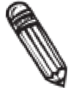

Vous pouvez configurer les services de localisation séparément pour chaque application une fois l'installation terminée !

Vérifiez si une mise à jour est disponible
À l'étape suivante, vérifiez si une mise à jour du système d’exploitation iOS est disponible.
- Ouvrez l'application « Réglages »
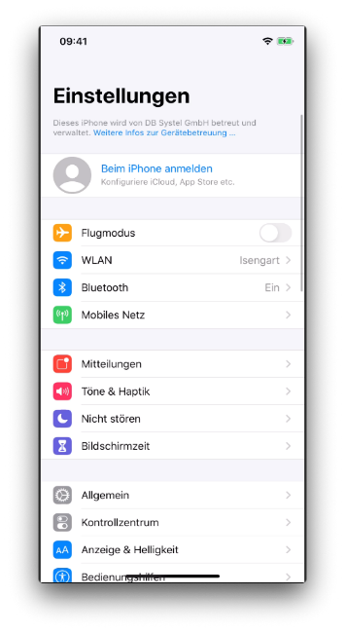
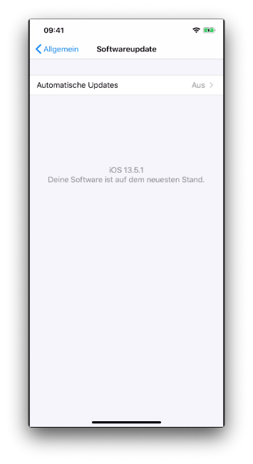
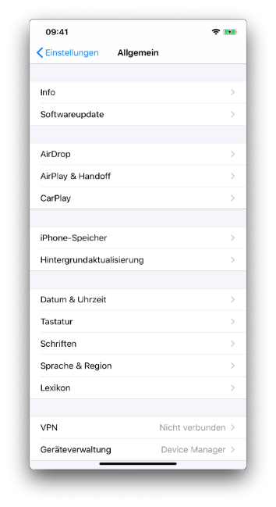
- Appuyez sur « Général »
- Appuyez ensuite sur « Mises à jour logicielles ». Si une nouvelle version du logiciel s'affiche ici, installez-la

- Pour vous assurer que votre iPhone/iPad est toujours à jour, activez la fonction « Mises à jour automatiques »

Activer
Pour utiliser toutes les applications DB, vous devez d'abord activer votre iPhone/iPad. Cette opération ne doit être effectuée qu'une seule fois. Procédez comme suit :
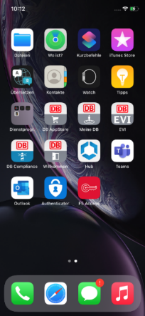

- Ouvrez l'application Hub (elle est installée par défaut sur votre iPhone/iPad)

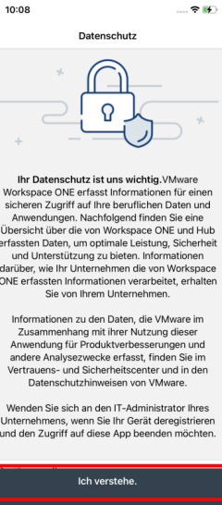
- Appuyez sur « J'ai compris » après avoir lu la politique de confidentialité
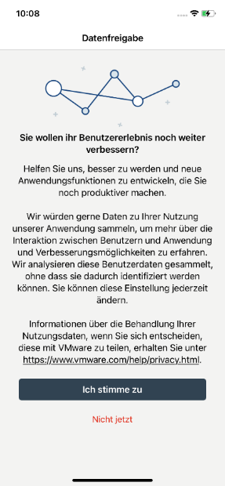
- Appuyez sur « Pas maintenant »
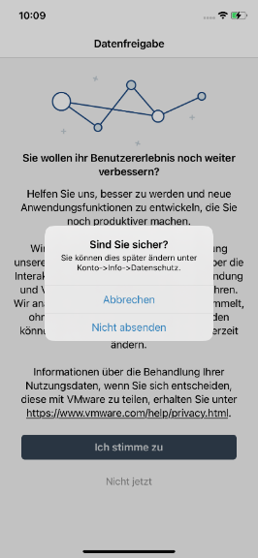
- À l'étape suivante, appuyez sur « Ne pas envoyer » dans la boîte de dialogue relative au partage des données
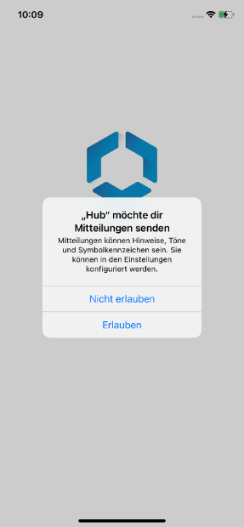
- Autorisez l'application Hub à vous envoyer des messages
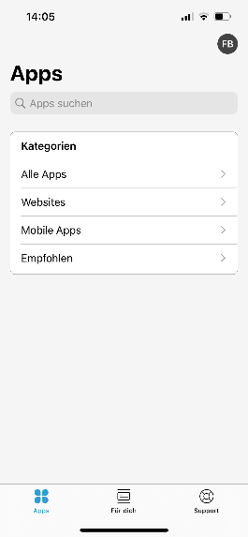
- Vous serez alors redirigé vers l'aperçu de l'application :
- Appuyez sur « Assistance » en bas à droite
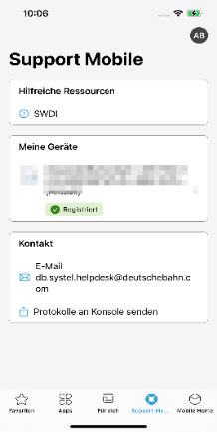 | 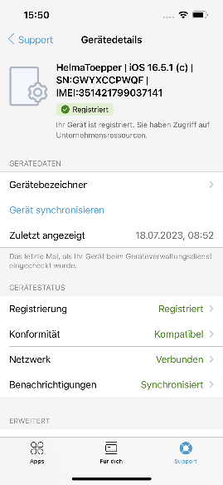  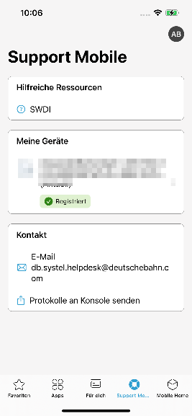
- Appuyez sur votre iPhone/iPad sous « Cet appareil »
- Appuyez ensuite sur « Synchroniser l'appareil » pour enregistrer votre iPhone/iPad dans l'univers DB MOBIL
Après l'activation, l'appareil commencera à installer les applications correspondantes. Ce processus peut prendre quelques minutes, car l'installation dépend de la connexion réseau.

C'est parti : « Se connecter à l'appareil mobile »
Vous aurez besoin des éléments suivants pour configurer votre smartphone/tablette DB pour la première fois :
Carte SIM et code PIN de la carte SIM
- Vous avez besoin de la carte SIM pour passer des appels avec le smartphone/la tablette
- Vous trouverez la carte SIM et le code PIN dans la lettre Vodafone que vous recevrez au préalable
- Vous devez saisir le code PIN de la carte SIM à chaque mise en marche ; il reste toujours le même
- Si vous l'oubliez, consultez cette page
Mot de passe pour le verrouillage de l'écran
- Le verrouillage de l'écran est une combinaison personnelle de chiffres qui protège votre smartphone/tablette contre tout accès non autorisé.
- Choisissez un code à six chiffres que vous pourrez utiliser pour déverrouiller votre iPhone/iPad à l'avenir et mémorisez-le bien
Identifiant utilisateur DB et mot de passe utilisateur DB
- Vous aurez besoin de votre nom d'utilisateur DB et de votre mot de passe utilisateur DB pour vous connecter à de nombreuses applications/sites web DB
- Le nom d'utilisateur DB se compose de votre prénom et de votre nom
- Vous définissez vous-même le mot de passe utilisateur DB lors de l'activation
- Si vous ne vous souvenez plus de votre mot de passe, modifiez-le ici

Remarque : certains outils, tels qu’Atoss, ont leurs propres mots de passe.

Pour configurer votre nouvel iPhone/iPad DB, procédez comme suit :
- Allumez le smartphone/la tablette
- Insérez votre carte SIM dans un autre smartphone/une autre tablette
- Recevez le mot de passe à usage unique par SMS
- Insérez la carte SIM dans votre nouveau smartphone/tablette DB
- Choisissez un code de verrouillage
- Activez l'application Hub

Suivez le guide rapide pour configurer un appareil mobile DB pour la première fois. Vous l'avez reçu avec votre nouvel iPhone/iPad. Vous pouvez également l'ouvrir sur db.de/mobile-setup.

Contenu professionnel et personnel
Ces instructions s'appliquent à tous les modèles de smartphones/tablettes. Nous faisons donc parfois la distinction entre :
- Samsung/Nokia/Gigaset
- iPhone/iPad
La différence réside dans la manière dont les contenus privés et professionnels sont séparés sur le smartphone/la tablette :


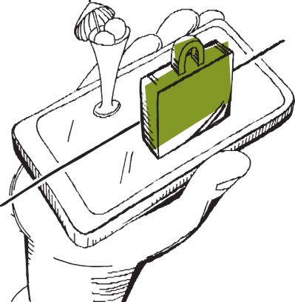
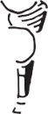
- Sur les appareils Samsung/Nokia/Gigaset, les contenus et applications professionnels sont stockés dans un espace dédié « Travail/Professionnel ». Vous pouvez reconnaître les applications professionnelles grâce à une icône en forme de valise sur l'icône de l'application et à une icône de valise grise en haut à droite, à côté de l'icône de la batterie.
- Sur iPhone/iPad, il n’y a pas de séparation visible entre le contenu professionnel et le contenu privé. Reportez-vous donc aux règles du chapitre 6.2 « Distinguer le contenu professionnel du contenu privé ».

Dans ce guide, nous avons rassemblé quelques conseils sur la manière d'utiliser les applications pour éviter de mélanger les données professionnelles et personnelles. Suivez toujours la règle suivante :

N'utilisez les applications professionnelles que pour les tâches liées au travail !

Gérer les éléments sur les écrans d’accueil

Uniquement pour Samsung/Nokia/Gigaset
Vous pouvez faire glisser les applications DB que vous utilisez quotidiennement, telles que l'application appareil photo de travail, sur l'écran d’accueil. Voici comment procéder :
- Appuyez longuement sur l'application
- Une petite fenêtre s'ouvre au-dessus de l'application
- Appuyez sur « Ajouter à l'écran d'accueil »
- Faites glisser l'application vers la gauche jusqu'à ce qu'elle apparaisse sur l'écran d’accueil de votre choix (Remarque : votre appareil dispose généralement de plusieurs écrans d’accueil).
- Relâchez l'application ; elle se trouve désormais sur l'écran d’accueil souhaité

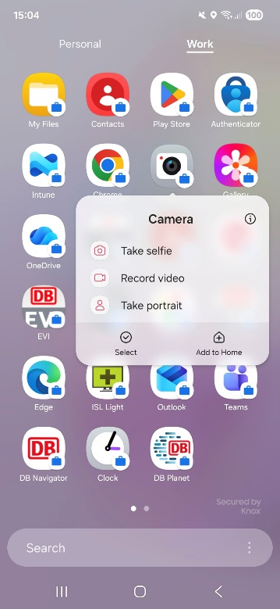 | 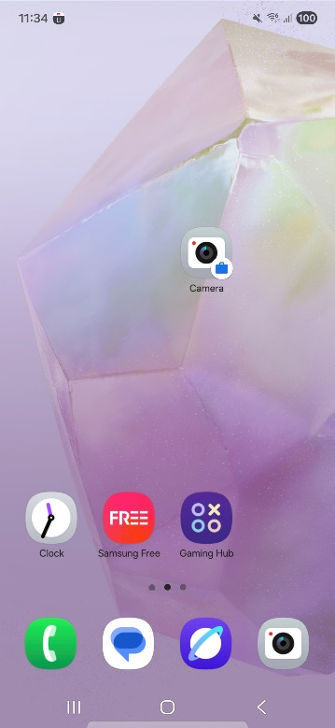

Remarques sur le regroupement
- Appuyez longuement sur l'application
- Faites glisser l'application sur une autre application, puis relâchez-la
- Un groupe ou un dossier sera créé
- Saisissez le nom du dossier ou du groupe
- Si vous souhaitez ajouter d'autres applications, faites-les glisser dans le groupe
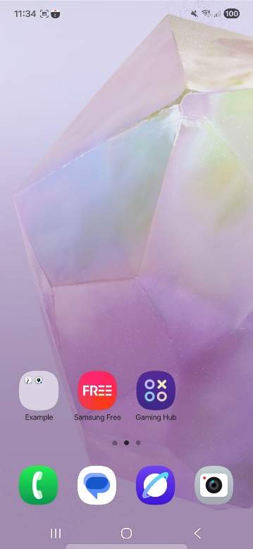
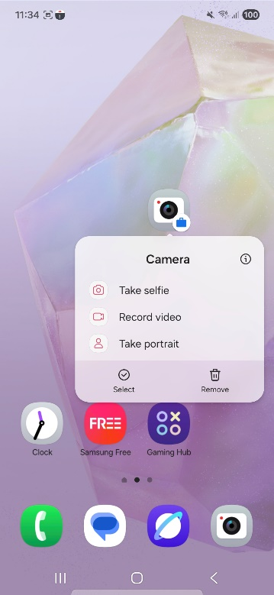 | 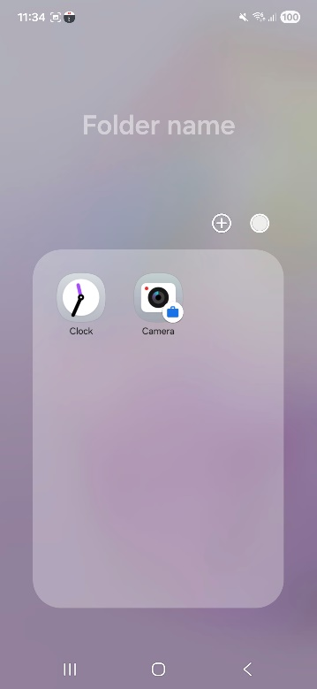 | 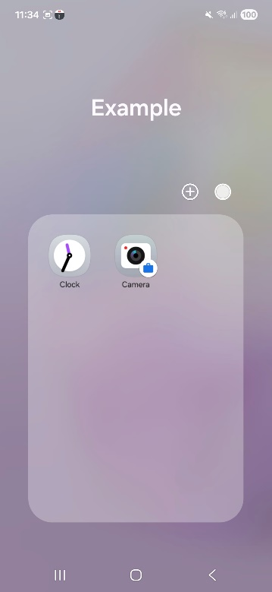

Uniquement pour iPhone/iPad
Créer un dossier (groupe)
Appuyez sur une application ou un raccourci.
- Maintenez-la enfoncée jusqu'à ce que les applications se mettent à trembler
- Faites glisser l'application ou le raccourci vers une autre. Puis relâchez. Un dossier a été créé
- Si vous souhaitez ajouter d'autres applications au dossier, faites-les glisser vers ce dossier

Renommer un dossier (groupe)
- Appuyez sur le dossier que vous souhaitez renommer
- Appuyez sur le nom de dossier suggéré
- Vous pouvez également appuyer sur l'un des noms suggérés en haut du clavier ou saisir le nom de votre choix

> Vous trouverez d'autres conseils utiles pour regrouper des applications, etc. sur la page d'assistance Apple.

Faire la distinction entre usage professionnel et usage privé
On considère qu'il s'agit d'une utilisation professionnelle si :
- lancez votre service via une application
- ou ouvrez le planning de service actuel

Il s'agit d'une utilisation privée si vous :
- regardez Netflix
- écoutez Spotify
- créez un compte Google

Remarque : il n'est pas toujours possible de faire une distinction claire entre l'utilisation professionnelle et l'utilisation privée. Par conséquent, réfléchissez toujours bien à l'usage que vous faites de votre smartphone/tablette.

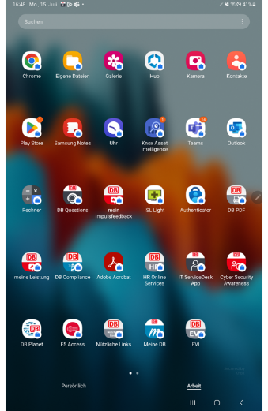
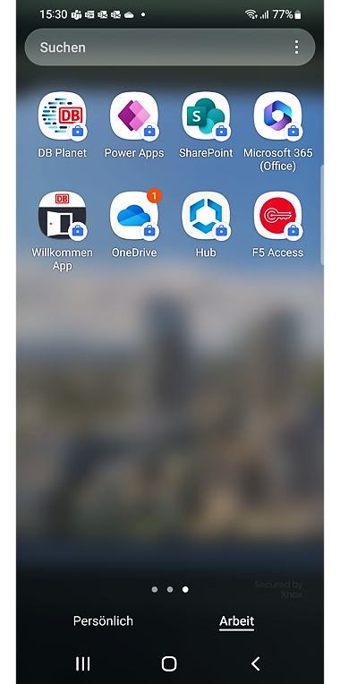
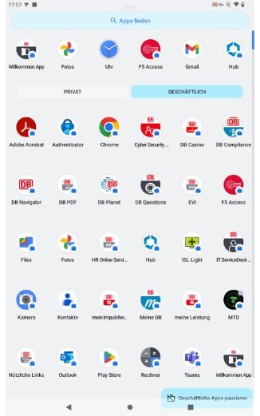
Samsung/Nokia/Gigaset
Voir Nokia Voir Samsung

Comment passer à l'espace « Travail/Professionnel » :
- Faites glisser votre doigt vers le haut sur l'écran d’accueil
- Appuyez sur « Travail » ou « Entreprise » en bas à droite
- Vous verrez alors toutes les applications professionnelles

Seule exception : l'application Téléphone peut être utilisée aussi bien pour les appels professionnels que privés. Pour les appels professionnels, appuyez sur l'application « Contacts » de votre entreprise, sélectionnez un contact professionnel, puis appuyez sur l'icône du combiné.

iPhone/iPad
Sur votre iPhone/iPad, les données privées et professionnelles ne sont séparées qu’en arrière-plan. Il n’y a donc pas de séparation visible entre le contenu professionnel et privé. Par conséquent, suivez les instructions suivantes lorsque vous utilisez des applications afin que les données professionnelles et personnelles ne se mélangent pas :
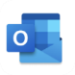
E-mail : l'application « Outlook » est utilisée exclusivement pour les objectifs de l’entreprise. Pour un usage privé, utilisez d'autres services tels que Gmail, etc.


Messagerie : utilisez les applications disponibles dans l'application Hub (par exemple, Teams) pour vos communications professionnelles. WhatsApp n'est pas disponible via l'application Hub. Utilisez-le uniquement pour vos contacts privés.


Appareil photo : pour les photos professionnelles, utilisez l'application OneDrive, qui enregistre les photos directement dans OneDrive. L'application Appareil photo est réservée à un usage privé.

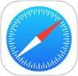
Internet : définissez Safari comme navigateur par défaut. Si vous utilisez d'autres navigateurs, une erreur peut se produire lors de l'ouverture de liens vers les sites web de la DB.

Téléchargez les applications DB
Téléchargez les applications professionnelles portant le symbole DB via l'application Hub dans la section « Travail » ou « Entreprise ».

Seules les applications que vous pouvez télécharger depuis l'application Hub respectent les règles de sécurité de DB Sicherheit. Avec Samsung/Nokia/Gigaset, elles sont automatiquement stockées dans l'espace de travail lors de leur installation.

Les applications à usage privé peuvent être installées si nécessaire. Utilisez pour cela votre compte Google/Apple privé ou créez-en un nouveau et consultez les conditions d’utilisation de l’appareil.

Début : Séparation entre usage privé et professionnel + regroupement des applications
Votre smartphone/tablette est ce qu'on appelle un appareil d'entreprise.
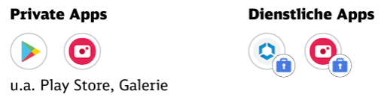
Vous trouverez les applications pour votre travail sur Samsung/Nokia/Gigaset dans la section « Travail/Professionnel ». Les applications sont identifiées par une icône :

N'utilisez les applications professionnelles que pour le travail lié à l'entreprise ! Certaines applications sont disponibles à la fois pour un usage professionnel et privé. Choisissez très consciemment celle que vous utilisez en fonction de vos besoins respectifs.

Les applications DB que vous utilisez quotidiennement peuvent être glissées vers l'écran d’accueil. Vous pouvez également regrouper les applications pour avoir une meilleure vue d’ensemble de vos applications DB.

Paramètres supplémentaires
Dans l’étape suivante, nous vous montrerons comment personnaliser votre smartphone/tablette afin qu’il vous apporte le meilleur soutien possible dans votre travail quotidien.

Le système d’exploitation
Le système d’exploitation constitue la base de votre smartphone/tablette. Il s’agit de l’interface utilisateur sur laquelle les applications et les logiciels sont ensuite installés.
Votre Samsung/Nokia/Gigaset fonctionne sous le système d’exploitation Android ou Android One. Vous pouvez voir ici quel système d’exploitation est installé sur votre smartphone/tablette :
- Ouvrez les « Paramètres »
- Faites défiler jusqu’à « Informations sur le téléphone » ou « À propos du téléphone »
- Appuyez sur « Informations sur le logiciel ». La version Android actuellement installée s'affiche alors ici

Votre iPad/iPhone fonctionne sous le système d’exploitation iOS. Vous pouvez voir ici quel système d’exploitation est installé sur votre iPhone/iPad :
- Ouvrez les « Paramètres »
- Appuyez sur « Général »
- Appuyez sur « Informations ». La version iOS actuellement installée s'affiche ici

Accès rapide/Centre de contrôle

Samsung/Nokia/Gigaset
Vous souhaitez modifier la luminosité, désactiver le Wi-Fi ou ouvrir les paramètres de votre smartphone/tablette ? Vous trouverez ces fonctions dans l'« Accès rapide » :
- Faites glisser votre doigt vers le bas depuis le bord supérieur de l'écran
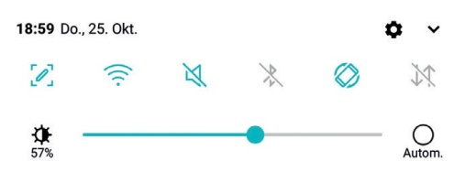
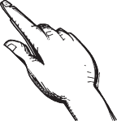
- Une barre avec des icônes s'ouvre : c'est le menu d'accès rapide

Vous pouvez y activer ou désactiver les fonctions de votre smartphone/tablette en appuyant dessus, par exemple :



Wi-Fi
Données mobiles
Son
Régler la luminosité de l'écran :
- Appuyez sur la barre dans le menu d'accès rapide et déplacez le curseur jusqu'à la luminosité souhaitée
- Souhaitez-vous que la luminosité de l'écran s'ajuste automatiquement ? Cochez la case « Auto ». Ou appuyez sur le petit symbole représentant un soleil avec un A à côté

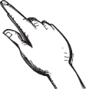
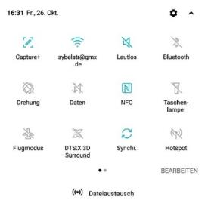

Le menu d'accès rapide propose d'autres fonctions. Pour les afficher, faites à nouveau glisser votre doigt de haut en bas sur l'écran. D'autres icônes apparaîtront, comme celle de la lampe de poche.

L'application lampe de poche est également cachée ici !

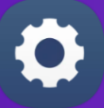
Vous pouvez accéder à d'autres paramètres via l'application « Réglages ». Celle-ci se trouve dans votre espace « Personnel »/« Privé ».

iPhone/iPad
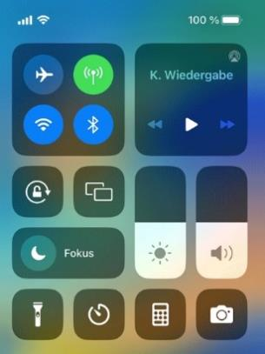
Modifiez les paramètres via le « Centre de contrôle » :
- Faites glisser votre doigt vers le bas depuis le coin supérieur droit de l'écran (remarque : sur certains modèles, vous devez plutôt faire glisser votre doigt vers le haut depuis le bas)
- Le Centre de contrôle s'ouvre
- Vous pouvez désormais régler la luminosité ou le volume, entre autres
- Pour refermer le Centre de contrôle, balayez vers le haut depuis le bord inférieur de l'écran ou appuyez sur l'écran



Vous trouverez d'autres paramètres via l'application « Paramètres ».

Take Off : Gérer les applications sur l'écran d’accueil :

Créer un dossier (groupe)
- Appuyez sur une application ou un raccourci
- Maintenez-le enfoncé
- Faites glisser l'application ou le raccourci vers un autre. Puis relâchez
- Si vous souhaitez ajouter d'autres applications au dossier, faites-les glisser vers le groupe

Renommer un dossier (groupe)
- Appuyez sur le groupe que vous souhaitez renommer
- Appuyez ensuite sur le nom de dossier suggéré
- Vous pouvez également appuyer sur l'un des noms suggérés en haut du clavier ou saisir le nom souhaité

Déplacer des applications/dossiers
Sur votre smartphone/tablette, vous pouvez déplacer des applications et des dossiers au sein d'un écran ou d'un côté à l'autre de l'écran :
- Appuyez sur l'application et maintenez-la enfoncée un peu plus longtemps
- Serrez ensuite l'application à l'endroit souhaité, puis relâchez-la

Déplacer des applications vers l'écran d'accueil
Smartphone Samsung/Nokia/Gigaset :
- Appuyez longuement sur une application
- Faites glisser les applications directement depuis la zone « Travail »/« Professionnel » vers l'écran d'accueil

Tablette Samsung/Nokia/Gigaset :
- Toutes les applications sont affichées dans un aperçu général ; il n'est pas possible de faire glisser les applications directement depuis le dossier
- Pour ce faire, balayez une fois au centre de l'écran, puis vers la gauche
- Vous verrez alors toutes vos applications professionnelles
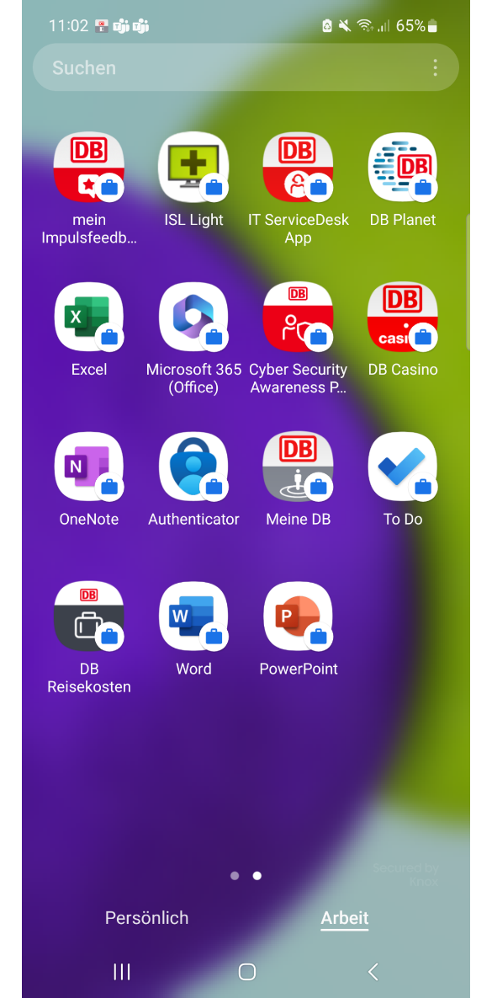
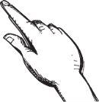
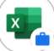
- Vous pouvez les déplacer où vous le souhaitez à partir de là

Se connecter à Internet

Ma db-wlan : Internet et services sur le plus grand réseau Wi-Fi mobile d'Allemagne
- Connectez-vous au réseau Wi-Fi de la DB (dbs4mobile) dans les lieux de la DB.
- Cela protège votre forfait de données tout en établissant une connexion réseau sécurisée
- Sélectionnez le bon réseau Wi-Fi DB
- Activez ensuite le Wi-Fi dans le menu d'accès rapide de votre smartphone/tablette
- Saisissez vos identifiants d'utilisateur DB et l'appareil se connectera automatiquement la prochaine fois.
- Remarque : pour utiliser le Wi-Fi DB, vous devez d'abord commander le produit « DB Secure Network Access Mobile Device » via la boutique en ligne

Wi-Fi public
La sécurité des données de votre smartphone/tablette est un problème particulier partout où un Wi-Fi public est proposé.
- Connectez-vous uniquement via le Wi-Fi DB ou votre réseau Wi-Fi privé à domicile
- Évitez d'utiliser des réseaux Wi-Fi tiers non sécurisés
- Assurez-vous également de choisir le bon réseau Wi-Fi
- Consultez toujours les consignes générales de sécurité de la DB Sicherheit

Via les données mobiles – votre forfait de données
S'il n'y a pas de Wi-Fi DB à proximité, utilisez Internet via les données mobiles. En fonction de votre contrat, la Deutsche Bahn vous fournira un volume de données avec lequel vous pourrez utiliser Internet gratuitement.
- Dès que 80 % de ce volume de données aura été utilisé au cours du mois en cours, vous recevrez une notification par SMS
- On vous demandera si vous souhaitez recharger votre volume de données
- Veuillez noter que cela entraînera des frais supplémentaires pour DB

Votre contrat Vodafone - Elfe (facture électronique de télécommunications)
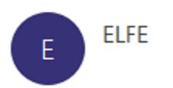
Une fois par mois, vous recevrez une facture relative à votre contrat de smartphone/tablette Vodafone. Elle vous sera envoyée par e-mail par l'expéditeur ELFE@deutschebahn.com. Vous aurez besoin d'un mot de passe supplémentaire pour ouvrir le relevé. Celui-ci vous sera envoyé une seule fois par e-mail. Conservez ce mot de passe en lieu sûr. Important : vous n'avez rien à payer ; le relevé est uniquement destiné à des fins de documentation.

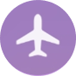
Mode hors ligne (mode avion)
Vous pouvez activer le mode hors ligne ou le mode avion dans le menu d'accès rapide de votre smartphone/tablette. Veuillez toutefois noter que cela désactive tous les moyens de communication. Cela signifie également qu'aucune mise à jour ne sera effectuée et que vous ne recevrez aucun message Meine DB. Réfléchissez donc bien avant d'activer le mode avion.

F5 Access - Établir une connexion VPN
VPN signifie « Virtual Private Network » (réseau privé virtuel) et désigne une connexion Internet qui ne peut être consultée par des tiers non autorisés. Chez Deutsche Bahn AG, nous utilisons « F5 Access » pour établir une connexion VPN. Cela vous permet d’accéder en toute sécurité au réseau d’entreprise de la Deutsche Bahn AG. De plus, certaines applications ne peuvent être utilisées qu’avec une connexion VPN, par exemple le portail DB Personal, ASES et E-Time. | 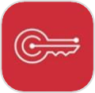

Configurer la connexion VPN
- Ouvrez l’application « F5 Access » dans la section « Travail/Professionnel »
- Si nécessaire, acceptez les conditions générales et autorisez les notifications
- Sous « Configuration », appuyez sur « DB Intranet », puis sur « Se connecter »
- Autorisez ensuite les appels et leur gestion – sélectionnez « Autoriser »

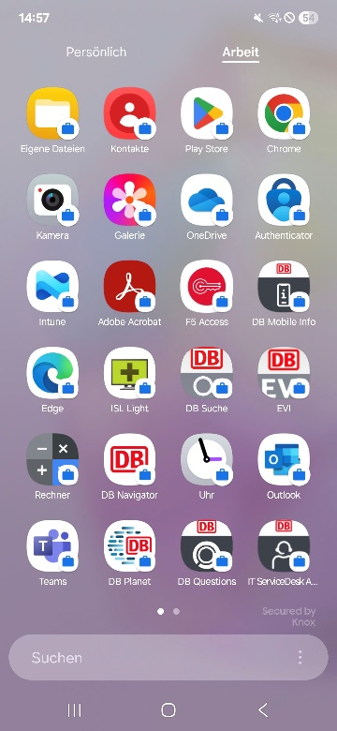 | 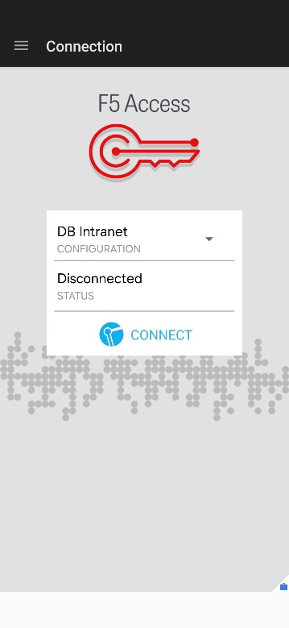

- Appuyez ensuite sur « Autoriser » pour le certificat F5
- Appuyez sur le certificat se terminant par C=G2
- Appuyez ensuite sur « Sélectionner »
- Confirmez ensuite la demande de connexion en appuyant sur « OK »

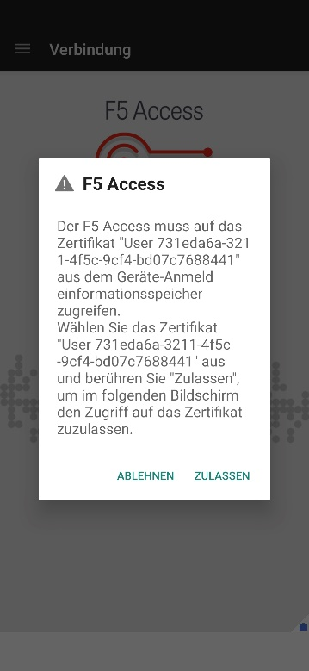 | 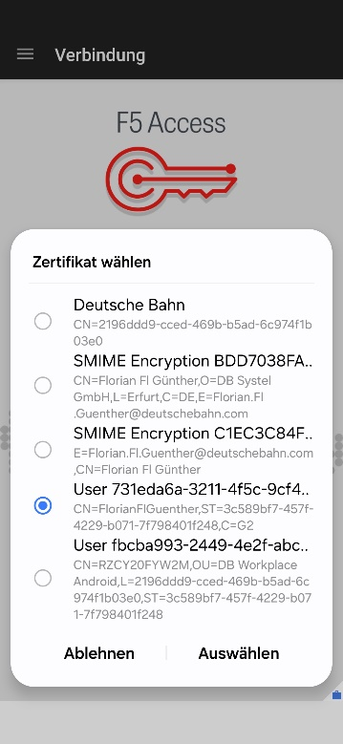   | 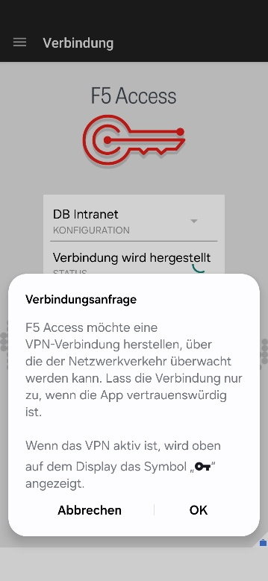
- Pour vous déconnecter, appuyez sur « Déconnecter »
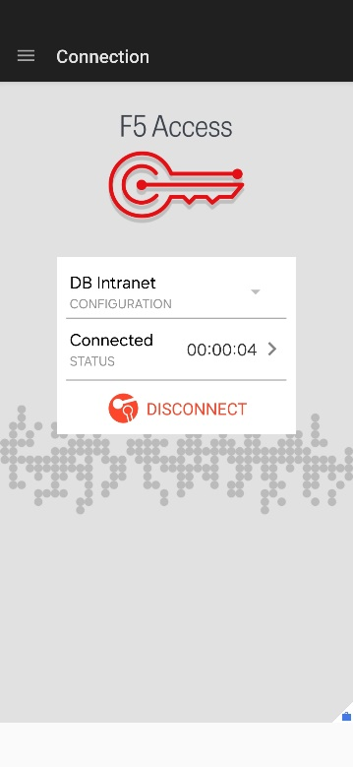
Remarque : une connexion VPN active en permanence entraîne une forte consommation de batterie. Par conséquent, ne l'activez que lorsque vous en avez vraiment besoin.

Take Off : Certificats et connexion VPN
Pourquoi ai-je besoin d’un certificat sur mon smartphone/ma tablette ?
Pour accéder à certaines applications et sites web de la base de données sur votre smartphone/tablette professionnel(le), vous devez vous identifier. Cela fonctionne via un certificat. Le certificat indique à l'application ou au site web que vous êtes autorisé(e).

Comment obtenir le certificat ?
Où trouver les applications ? Les certificats sont automatiquement enregistrés sur votre appareil. Lorsque vous ouvrez une application pour la première fois, il vous suffit de sélectionner le certificat une seule fois pour être connecté.

Avec Outlook, par exemple, cela se présente comme suit :
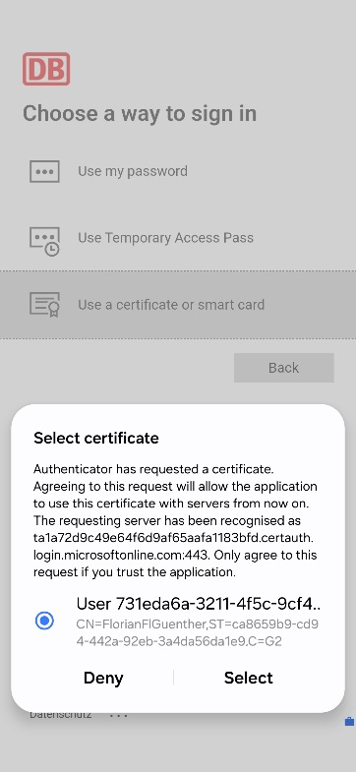
Votre certificat comporte toujours votre prénom et votre nom.

Qu'est-ce que l'application F5 Access ?
L'application F5 Access établit une connexion VPN sécurisée entre votre smartphone/tablette et l'intranet de la DB. En effet, certaines applications mobiles et certains sites web nécessitent cet accès pour établir une connexion.

L'application F5 Access est automatiquement installée sur votre smartphone/tablette.

L'icône de l'application ressemble à ceci :
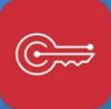

L'application est automatiquement installée sur votre smartphone/tablette.
Sur iPhone/iPad, vous la trouverez sur l'écran d’accueil.
Sur Samsung/Nokia/Gigaset, vous la trouverez dans la section « Travail »/« Entreprise ».

Améliorer l'autonomie de la batterie
- Les mises à jour ne peuvent être installées sur votre smartphone/tablette que si la batterie est chargée à plus de 20 %
- Si les mises à jour ne sont pas installées, vous risquez de ne plus pouvoir utiliser votre smartphone/tablette à un moment donné
- Veillez donc à toujours charger suffisamment la batterie !

Voici comment économiser la batterie :
- Désactivez les fonctions de service qui ne sont pas nécessaires en permanence, par exemple le Bluetooth, le VPN (F5) et la fonction GPS
- Ne rechargez pas l'appareil pendant la nuit
- Ne l'exposez pas à des températures extrêmes – trop froides ou trop chaudes

Configurez un répondeur
Votre smartphone/tablette dispose d'un répondeur (boîte vocale) que vous pouvez configurer comme suit :
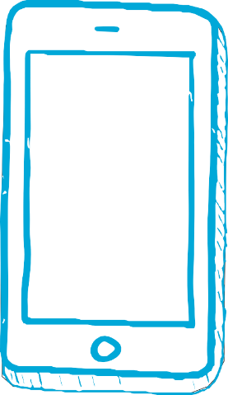
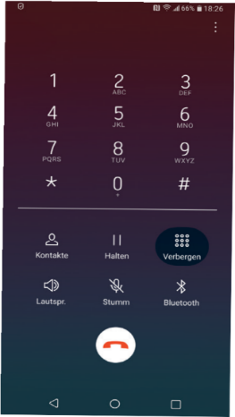
- Appuyez sur l'application Téléphone
- Appuyez sur « Contacts »
- Appelez votre messagerie vocale. Pour ce faire, appuyez sur « Boîte vocale » dans la liste des contacts sous M
- Un menu vocal vous indiquera exactement quoi faire et dans quel ordre
- Saisissez votre propre message d'accueil

Dès que quelqu'un vous a laissé un message sur votre messagerie vocale, celui-ci s'affiche dans votre liste d'appels. Appuyez sur le combiné pour le consulter.
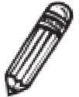


Haut-parleur : à chaque appel, une interface s'affiche vous permettant de mettre vos appels en mode haut-parleur afin de ne pas avoir à tenir l'appareil contre votre oreille, mais de pouvoir le tenir confortablement devant vous.

Désactiver l'identifiant publicitaire
Par défaut, Google crée un « identifiant publicitaire » pour chaque smartphone/tablette.
Google utilise cet identifiant publicitaire pour créer un profil basé sur votre comportement et vos préférences en ligne. Cela permet d'afficher des publicités personnalisées sur votre smartphone/tablette.

Le Bureau de la protection des données recommande de désactiver cet identifiant publicitaire. C'est le seul moyen d'empêcher la création d'un profil.

Procédez comme suit :
- Ouvrez les paramètres de votre smartphone/tablette
- Appuyez sur Google, puis sur Travail/Entreprise
- Sélectionnez « Publicités »
- Appuyez sur Supprimer l'identifiant publicitaire
- Confirmez en appuyant sur Supprimer l'identifiant publicitaire

L'identifiant publicitaire est désormais désactivé ; le profilage n'est plus possible.
Vous trouverez plus d'informations sur l'identifiant publicitaire sur DB Planet ici : #MobileWorkplace

Les applications indispensables pour commencer

Application Hub - Télécharger de nouvelles applications

Les applications les plus importantes sont déjà installées sur votre appareil.

Applications de service : téléchargez-les via l'application Hub. Les applications spécifiques à DB, telles que DB FASSI-MOVE ou DB Baudoku, ainsi que de nombreuses autres, ne sont disponibles au téléchargement que sur cette plateforme.

Vous pouvez télécharger des applications privées sur votre Samsung/Nokia/Gigaset via le Play Store dans l'espace privé.
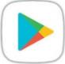
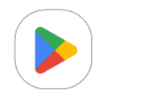

Sur votre iPhone/iPad, vous pouvez télécharger des applications privées via l'App Store. Veuillez noter que vous devez d'abord créer un identifiant Apple.


L'application Welcome
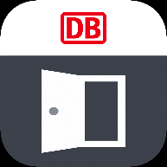
L'application Welcome contient des instructions pour la configuration et la restauration, ainsi que des règles et d'autres liens concernant votre smartphone ou votre tablette. Vous trouverez plus d'informations sur l'application Welcome et ses fonctionnalités ici : DB Planet

Il est également possible de réaliser des captures d’écran via l’application Welcome. Nous vous expliquons comment procéder ici :

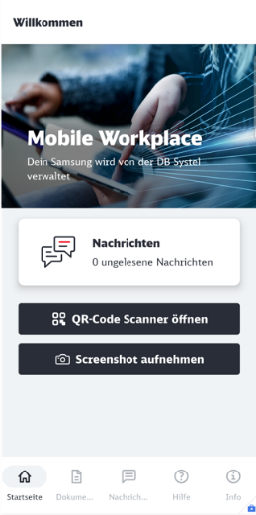
Faire des captures d’écran
Une capture d’écran est une photo de votre écran. Cela signifie que le contenu actuellement affiché sur votre écran est capturé et enregistré sous forme d'image.

iPhone/iPad : Prenez des captures d’écran comme d’habitude en appuyant simultanément sur le bouton latéral et le bouton d’augmentation du volume.

Samsung/Nokia/Gigaset : vous pouvez réaliser une capture d’écran avec la combinaison de touches habituelle en appuyant simultanément sur les boutons « Silencieux » et « Marche/Arrêt » pendant quelques secondes. Cependant, cette image se retrouvera alors dans la galerie d'images privée de votre smartphone/tablette.

Pour réaliser des captures d’écran dans le domaine de travail qui seront enregistrées dans votre galerie d’images de travail, utilisez l’application Welcome !

Activer la fonction de capture d’écran
Lorsque vous utilisez la fonction de capture d’écran pour la première fois, l'application a besoin de certaines autorisations. Nous vous expliquons comment les configurer ci-dessous ou dans le tutoriel vidéo :
> Activer les captures d’écran

Procédez comme suit :
- Ouvrez l'application Welcome
- Appuyez sur « Prendre une capture d’écran » sur la page d’accueil
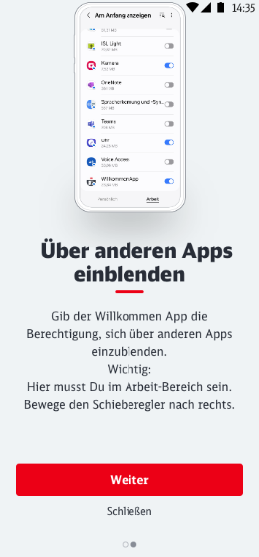
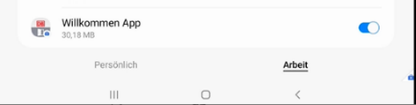
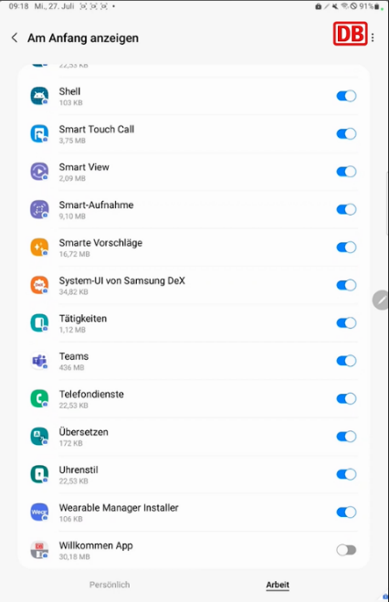
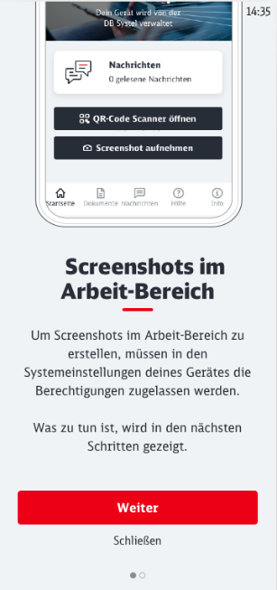
- Appuyez sur « Suivant » lors de la première invite
- À l'étape suivante, autorisez l'application Welcome à accéder à vos photos, fichiers multimédias et fichiers. C'est la seule façon d'enregistrer les captures d’écran. Pour ce faire, appuyez sur « Suivant » en bas à droite
- Une liste de vos applications s'affiche. Accédez à la section Privé/Professionnel, faites défiler jusqu'à l'application Welcome et déplacez le curseur vers la droite
- Appuyez ensuite sur la flèche du système en bas à droite pour revenir à l'application Welcome

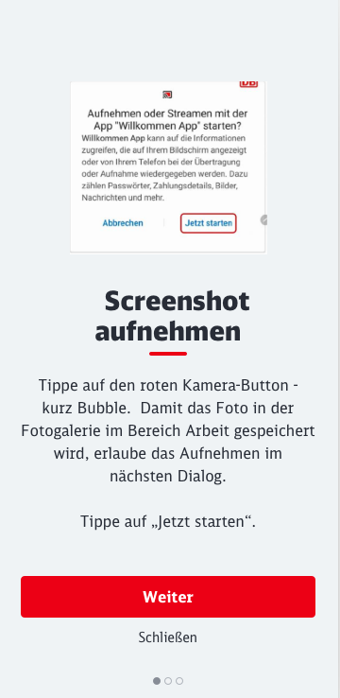 | 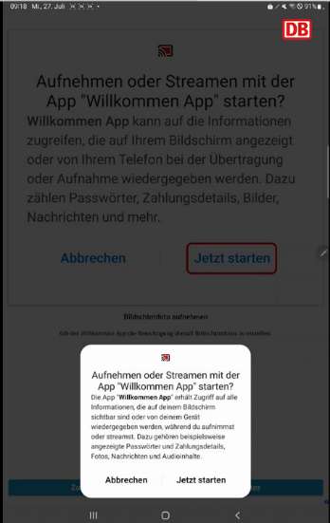
- Appuyez à nouveau sur « Suivant » en bas à droite

- On vous demandera si vous acceptez de faire une capture d’écran du contenu ; appuyez sur « Commencer maintenant »
- Après avoir appuyé sur le bouton « Commencer maintenant », le bouton rouge de l'appareil photo apparaîtra sur votre écran
- Une capture d’écran sera alors prise immédiatement
- La demande s'affiche chaque fois que vous appuyez sur la bulle

Cette fonction peut également être ouverte via la notification système
- Faites glisser vos doigts sur l'écran de haut en bas
- Vous verrez vos notifications système
- Ouvrez la notification de l'application Welcome et appuyez sur « Bubble on »
- La capture d’écran est enregistrée dans la galerie d’images du service

Activez les notifications push
Vous recevrez des notifications push via l'application Welcome pour les nouvelles mises à jour logicielles ou tout autre élément affectant votre appareil. Par exemple, nous vous informerons de la distribution et de l'installation automatique de logiciels sur votre smartphone/tablette.

Toutes les informations concernant l'application Welcome sont disponibles ici :
> #MobileWorkplace

Vous pouvez consulter vos messages ici :
- Ouvrez l'application Welcome : vous verrez la zone des messages sur la page d'accueil
- Si vous avez un nouveau message, vous le reconnaîtrez grâce au petit chiffre rouge à côté de « messages non lus »
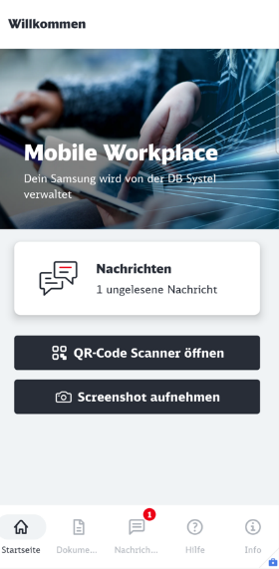
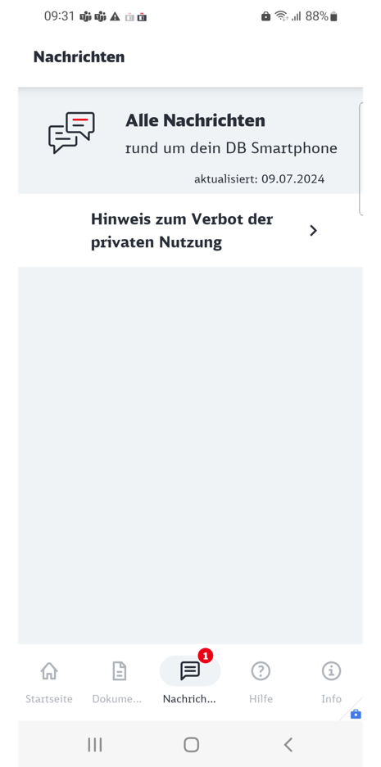
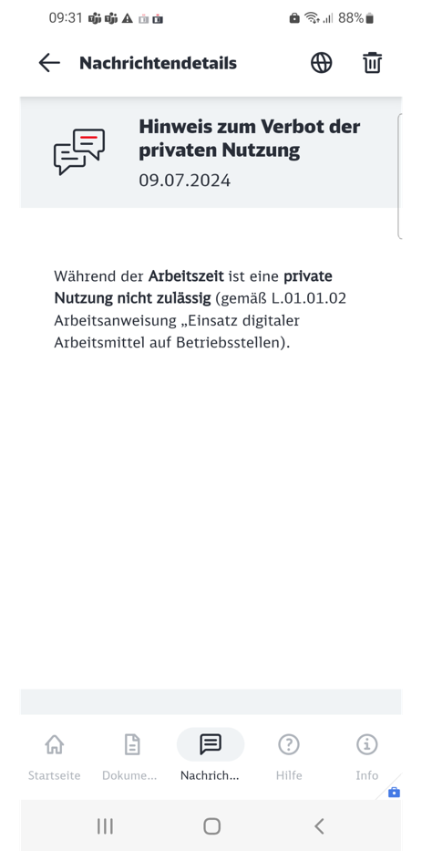
- Pour lire vos messages, appuyez soit sur la section « Messages » en haut au centre, soit sur l'onglet « Messages » en bas :

Vous trouverez plus d'informations ici :
> Application Welcome : recevoir des messages

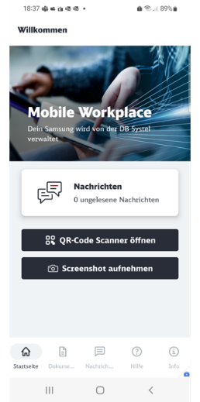
Scanner des codes QR

Les codes QR sont des carrés noirs et blancs. Il s'agit de codes lisibles électroniquement. Un lecteur spécial décode ce code et vous redirige directement vers une application ou vers des informations complémentaires.

Vous pouvez scanner les codes QR officiels à l'aide de l'application Welcome sur votre smartphone ou votre tablette :
- Ouvrez l'application Welcome
- Appuyez sur « Ouvrir le scanner de codes QR » et autorisez l'application à prendre des photos et à enregistrer des vidéos
- Une petite fenêtre s'ouvrira pour vous permettre de scanner le code QR. Placez le code QR dans le rectangle prévu à cet effet
- Une fois le code scanné, vous serez redirigé vers le site web

Application Microsoft Authenticator
L'application Microsoft Authenticator permet l'authentification multifactorielle (MFA).

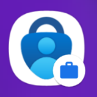
Vous avez besoin de l'application Microsoft Authenticator, par exemple, pour
- vous connecter via VPN à Basic Workplace MAC
- utiliser le compte d'administrateur de la base de données
- Accéder à des applications spécialisées, par exemple SAP

Une distinction est faite selon que vous avez déjà utilisé l'application Microsoft Authenticator sur un smartphone/une tablette DB ou que vous utilisez l'application sur votre smartphone/tablette pour la première fois.

Première utilisation de l'application Microsoft Authenticator
Lorsque vous appuyez sur une application qui nécessite cette application, cette boîte de dialogue s'ouvre. Appuyez sur « Suivant » et suivez les instructions étape par étape.

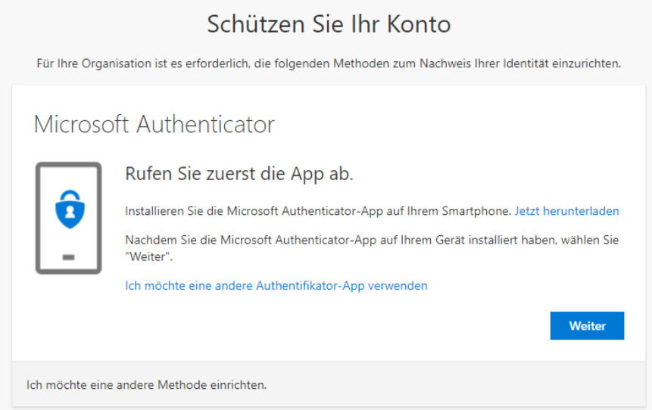

Vous pouvez également lancer l'application Microsoft Authenticator vous-même :
- Appuyez sur «db.de/authenticator » sur votre ordinateur BKU ou Basic Workplace
- Appuyez sur l'icône « Plus » puis sur la touche i « Ajouter une méthode de connexion »
- Une boîte de dialogue s'ouvre, sélectionnez « Microsoft Authenticator »
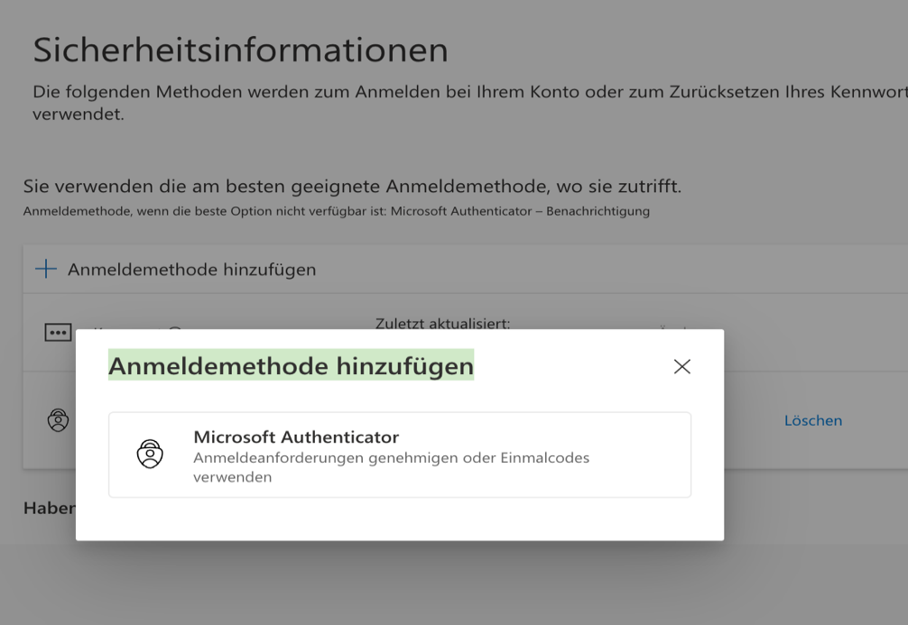
- Passez sur votre nouveau smartphone/tablette et ouvrez l'application Microsoft Authenticator
- Suivez les instructions étape par étape
- Vous pouvez ensuite utiliser l'application Microsoft Authenticator pour vous authentifier sur votre nouveau smartphone/tablette

Passez de votre ancien smartphone/tablette Meine DB à votre nouveau
Si vous avez déjà utilisé l'application Microsoft Authenticator, procédez comme suit :
- Ne réinitialisez pas encore votre smartphone/tablette ! Vous en avez encore besoin pour configurer l'application Microsoft Authenticator sur le nouveau smartphone/la nouvelle tablette
- Ouvrez la pagedb.de/authenticator sur votre smartphone/tablette actuel(le) ou ancien(ne), ou sur un ordinateur de la BKU ou du Basic Workplace
- Connectez-vous avec votre adresse e-mail DB et sélectionnez votre certificat
- Un numéro s'affichera
- Ouvrez l'application Microsoft Authenticator sur votre ancien smartphone/tablette et confirmez la connexion en saisissant le numéro
- Sélectionnez l'option « Application Authenticator » via la touche i « Ajouter une méthode de connexion »
- Passez maintenant à votre nouveau smartphone/tablette, ouvrez l'application et suivez les instructions étape par étape
- Vous pouvez ensuite utiliser l'application Microsoft Authenticator sur votre nouveau smartphone/tablette et réinitialiser votre ancien smartphone/tablette

Outlook
Avec Outlook, vous pouvez recevoir et envoyer vos e-mails professionnels. Avant de commencer, vous devrez configurer quelques paramètres.
- Vous avez des questions sur la rédaction et l'envoi d'e-mails ? Sur IT fit, vous trouverez des conseils et des guides utiles sur l'utilisation d'Outlook.

Configurer Outlook / Créer un compte de messagerie / Configurer le cryptage des e-mails
> Remarque : vous trouverez un guide vidéo à l'adresse db.de/mobile-videoanleitung
- Accédez à votre espace « Travail » et appuyez sur l'application « Outlook »
- Votre compte de messagerie devrait déjà être configuré automatiquement – appuyez sur « Ajouter un compte »
- À l'étape suivante, sélectionnez votre adresse e-mail et appuyez sur « Suivant »
- Sous « Sélectionner une autre option de connexion », choisissez « Certificat sur cet appareil »
- Appuyez sur « Sélectionner » lorsque le certificat vous est demandé

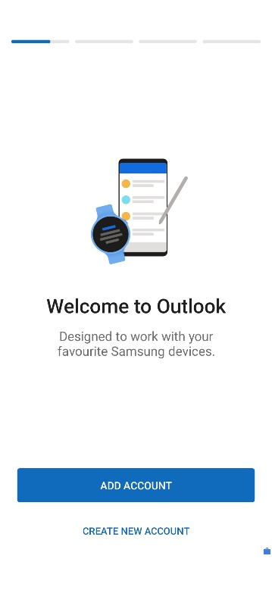 | 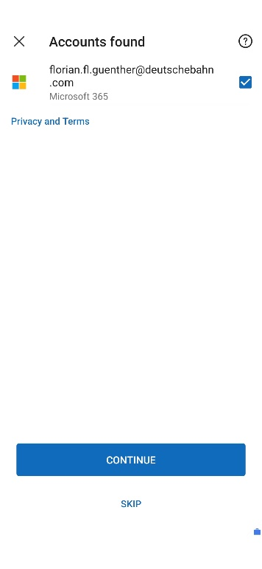   | 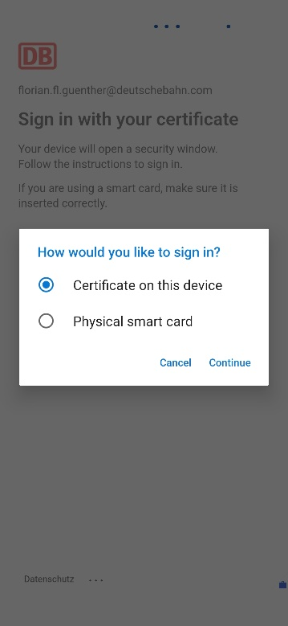
- Si vous souhaitez envoyer par e-mail des données nécessitant une protection particulière (par exemple, des informations personnelles), vous devez également effectuer le cryptage du contenu de l'e-mail
- DB propose le cryptage S/MIME à cette fin
- Appuyez sur « Appliquer maintenant » lorsqu'on vous demande si vous souhaitez activer S/MIME

Une invite de certificat s'affiche alors. Vous pouvez trouver le certificat qui vous concerne comme suit :
- Première ligne : « User ds2232… » (suivi de chiffres et de lettres)
- Deuxième ligne : « CN- Nom d'utilisateur DB », par exemple LisaMustermann 89sd7es0ßwd (suivi de chiffres et de lettres)
- Sélectionnez l'extrait de texte et appuyez sur « Sélectionner »

Votre compte de messagerie est en cours de configuration :
- Appuyez sur « Peut-être plus tard » lorsqu’on vous demande si vous souhaitez ajouter un autre compte
- Et appuyez sur « Non merci » pour activer les notifications

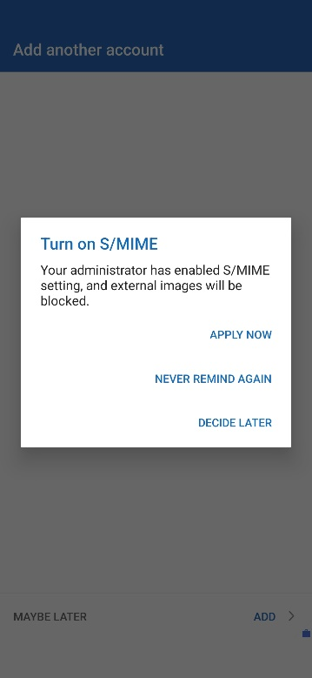 |  | 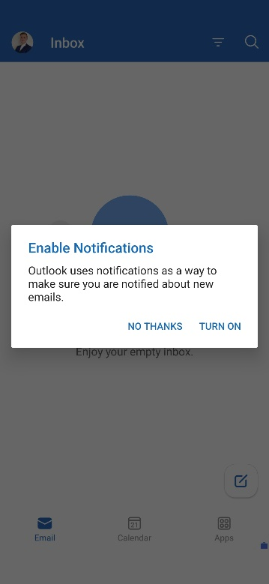  
- Vos e-mails sont en cours de chargement (ce processus peut prendre quelques minutes)
- Vous pouvez alors à nouveau lire et rédiger des e-mails

iPhone/iPad :
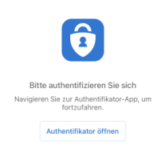
- Appuyez sur « Ouvrir l'Authenticator » pour l'authentification
- Sélectionnez ensuite le certificat « Office365 »
- Confirmez les deux demandes en appuyant sur « Activer » (pour que la synchronisation des e-mails puisse fonctionner) et sur « Autoriser »
- On vous demandera alors de créer un autre compte. Appuyez sur « Peut-être plus tard » et fermez la dernière demande en appuyant sur « Ignorer » jusqu’à ce que vous arriviez dans votre boîte de réception

Vos e-mails vont maintenant être chargés. Ce processus peut prendre quelques minutes. Vous pouvez ensuite lire et rédiger des e-mails.

Configurer une signature électronique
Les signatures électroniques sont un élément obligatoire de la communication professionnelle. Elles apparaissent à la fin d’un e-mail et, conformément à la loi, doivent comporter certaines informations, telles que le nom de l’entreprise et le siège social officiel de votre entreprise DB. Vous trouverez le texte de votre signature électronique dans l’annuaire central de DB, appelé « EVI ».

Voici comment récupérer votre signature électronique depuis l’EVI :
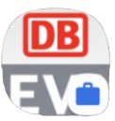 | - Ouvrez l’application EVI dans votre section « Travail/Entreprise »  - Vous verrez alors s’afficher la vue mobile de l’EVI  - Appuyez sur le menu dans le coin supérieur gauche, puis sur « Le nouvel EVI »
La nouvelle vue EVI s'ouvrira :
- Appuyez sur les trois lignes situées à côté de votre photo de profil dans le coin supérieur droit
- Appuyez ensuite sur « Ma signature e-mail »
- La page « Ma signature e-mail » s'ouvrira
- Votre signature personnelle s'affiche dans le champ gris. Copiez-la en appuyant sur le bouton « Copier » en bas
- Fermez ensuite EVI

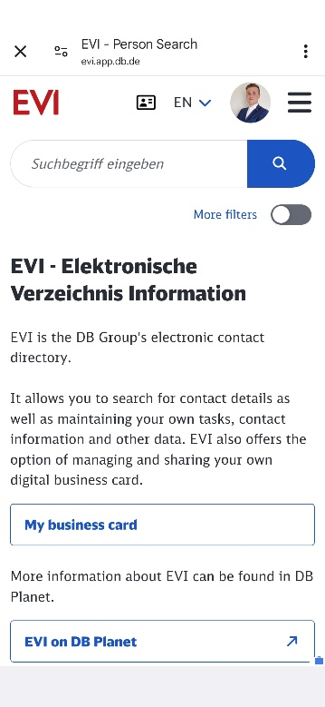 | 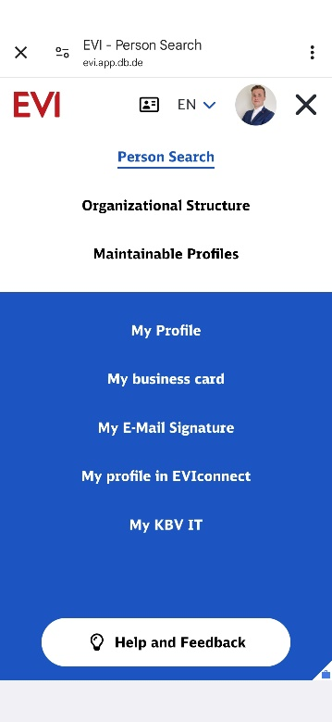 | 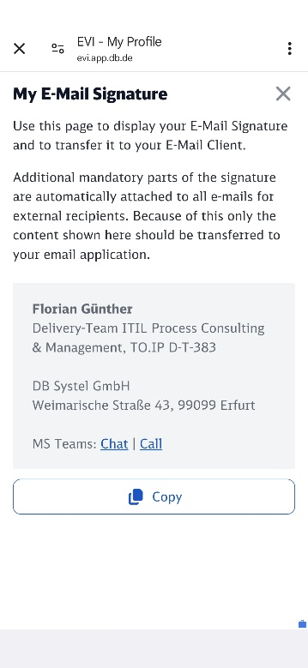  

Collez la signature dans Outlook :
- Ouvrez l'application Outlook dans la section « Travail/Professionnel »
- Appuyez sur votre photo de profil dans le coin supérieur gauche
- Un aperçu de vos dossiers de messagerie s'affiche sur le côté gauche
- Appuyez sur l'icône en forme de roue dentée en bas à gauche
- Appuyez ensuite sur « Signatures »
- Un champ de signature s'ouvre. S'il contient déjà une entrée, supprimez-la en appuyant sur « »

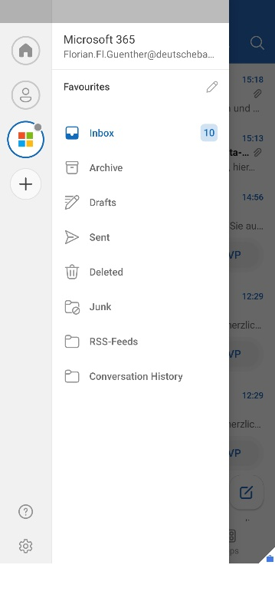 | 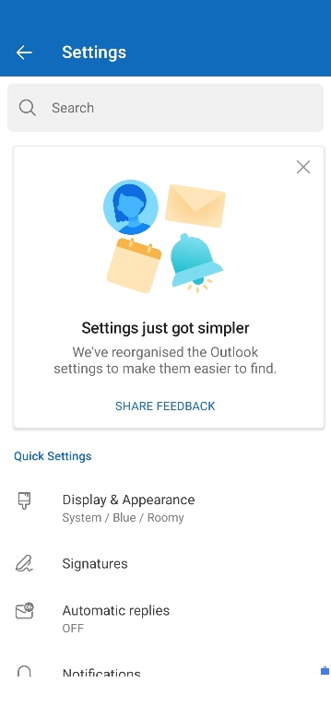 | 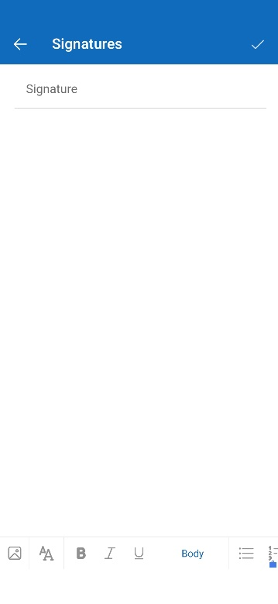

- Appuyez longuement sur le champ vide jusqu’à ce que le champ « Coller » apparaisse, puis appuyez dessus
- Votre signature copiée depuis EVI sera insérée
- Fermez la fenêtre : votre signature sera désormais automatiquement insérée dans tous les e-mails que vous rédigez

Remarque : si vous avez configuré plusieurs comptes de messagerie, vous pouvez utiliser le curseur « Signature par compte » pour définir une signature distincte pour chaque compte. Sinon, la signature enregistrée sera utilisée pour tous vos comptes de messagerie.

Synchronisation des e-mails – Tous vos e-mails sont toujours à jour
Tous vos e-mails sont automatiquement sauvegardés dans l'application Outlook et synchronisés avec votre compte Office associé. Cela signifie que quel que soit l'appareil depuis lequel vous vous connectez – smartphone, tablette ou ordinateur BKU/Basic Workplace –, vous êtes toujours à jour.
Si vous possédez un ancien smartphone/une ancienne tablette et souhaitez importer les contacts, veuillez vous reporter à la section 8.5 : Sauvegarde des contacts dans OneDrive.

Création de nouveaux contacts dans Outlook
 | - Accédez à la section « Travail » et ouvrez l'application Contacts  - Appuyez sur le « + » pour créer un nouveau contact  - Sélectionnez « Outlook » dans le coin supérieur gauche, au-dessus de la flèche  - Le nouveau contact sera enregistré dans Outlook

Synchronisation des contacts dans Outlook
Si vous créez un nouveau contact dans la section « Travail/Professionnel » de votre smartphone ou tablette à l'aide de l'application Contacts, il est conseillé de le partager pour le synchroniser avec Outlook. Voici comment procéder :
- Ouvrez l'application Outlook dans la section « Travail/Professionnel »
- Dans le coin supérieur gauche de l'application, vous trouverez un cercle avec une icône. Appuyez dessus
- Un aperçu de vos dossiers de messagerie s'ouvrira sur le côté gauche

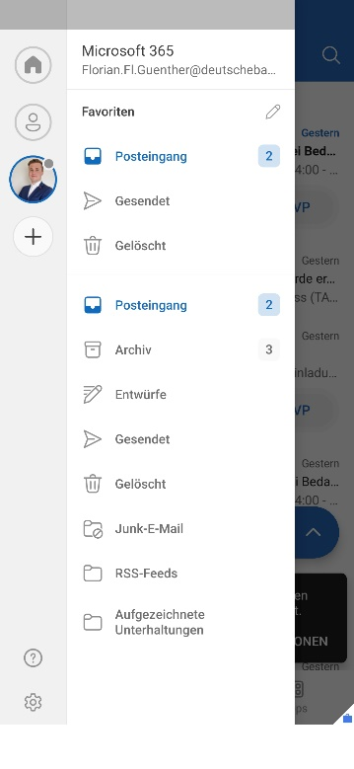
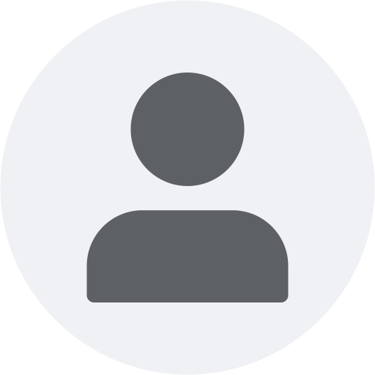
- Sélectionnez l'icône en forme de roue dentée en bas à gauche
- Les paramètres s'afficheront
- Sous « Comptes de messagerie », sélectionnez votre compte Outlook. Appuyez ensuite sur le petit curseur à côté de « Synchroniser les contacts »
- Confirmez ensuite la demande d'accès en appuyant sur « Autoriser »
- Une fois la synchronisation activée, quittez l'application Outlook

Crypter les e-mails
Les e-mails que vous envoyez au sein du groupe DB sont cryptés par défaut. Cela suffit pour la plupart des cas : vous n'avez rien d'autre à faire !

Cependant, lorsque vous envoyez un e-mail, respectez toujours ces deux règles :
- l'e-mail ne contient que le strict nécessaire en matière de données personnelles
- l'objet de l'e-mail ne contient aucune information confidentielle

Configurer un cryptage supplémentaire :
Si vous souhaitez envoyer des données particulièrement sensibles (par exemple, des informations relatives au personnel) par e-mail, vous devez également effectuer le cryptage du contenu de l'e-mail.
La DB propose à cet effet le cryptage S/MIME. Pour l'utiliser, vous avez besoin de votre certificat personnel. Vous pouvez l'installer vous-même via l'application Welcome.
- Pour ce faire, ouvrez l'application Welcome
- Sélectionnez l'onglet Aide dans l'application Welcome
- Appuyez ensuite sur « E-mails cryptés »
- Suivez les étapes indiquées dans les instructions

Une fois l'installation terminée, vous pouvez lire et envoyer des e-mails cryptés sur votre smartphone/tablette. Vous trouverez ici des instructions détaillées étape par étape :
> Communication par e-mail cryptée

Synchronisation : gardez tout à jour
Tous vos e-mails sont automatiquement sauvegardés dans l'application Outlook et synchronisés avec votre compte Office connecté. Cela signifie que, quel que soit l'appareil depuis lequel vous vous connectez, vous êtes toujours à jour.
Si vous possédez un ancien smartphone/une ancienne tablette et que vous souhaitez importer vos contacts, rendez-vous au chapitre 9.4 Sauvegarde des contacts.

Créer de nouveaux contacts
- Ouvrez l'application Contacts
- Appuyez sur le « + » pour créer un nouveau contact
- Sélectionnez « Outlook » à l'aide de la petite flèche située dans le coin supérieur gauche Le nouveau contact est enregistré dans Outlook

Synchronisez vos contacts avec Outlook

Remarque : la synchronisation des contacts n'est pas possible sur iPhone/iPad !
Si vous créez un nouveau contact dans la section « Travail »/« Professionnel » de votre smartphone/tablette via l'application Contacts, il est conseillé de le partager pour le synchroniser avec Outlook.
Procédez comme suit :
- Ouvrez l'application Outlook dans la section « Travail »/« Professionnel »
- Dans le coin supérieur gauche de l'application, vous trouverez un cercle contenant une icône. Appuyez dessus
- Un aperçu de vos dossiers de messagerie s'ouvre sur le côté gauche
- Sélectionnez l' e en forme de roue dentée en bas à gauche
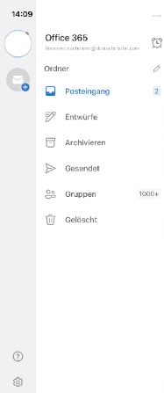
- Les paramètres s'ouvrent
- Sélectionnez votre compte Outlook sous « Comptes de messagerie ». Appuyez ensuite sur le petit curseur à côté de « Synchroniser les contacts »
- Confirmez la demande d'accès qui s'affiche ensuite en appuyant sur « Autoriser »
- Une fois la synchronisation activée, quittez l'application Outlook

de MS Office
Vous pouvez également ouvrir et lire des fichiers Word, Excel, PowerPoint ou PDF sur votre smartphone/tablette. Pour ce faire, téléchargez une fois les applications correspondantes depuis l'application Hub :
- Ouvrez l'application Hub
- Recherchez l'application correspondante via la barre de recherche (par exemple, Word, Excel, PowerPoint ou PDF Reader)
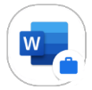
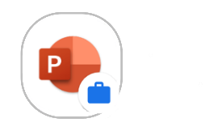
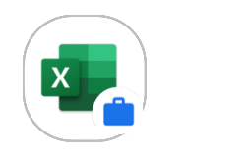
- Appuyez ensuite sur « Installer ». L'application sera alors téléchargée et apparaîtra dans votre espace « Travail »/« Entreprise » ainsi que sur la page d'accueil de votre iPhone/iPad
- Lorsque vous ouvrez un fichier, l'application s'ouvre automatiquement
Remarque : vous ne pouvez ouvrir qu’un seul fichier à la fois. Il n’est donc pas possible, par exemple, d’ouvrir et de modifier plusieurs fichiers Word en même temps.

À retenir : les applications DB

Où puis-je trouver les applications DB ?
Les applications les plus importantes sont déjà installées sur votre smartphone/tablette. Si vous souhaitez télécharger des applications professionnelles supplémentaires, faites-le via l'application Hub.

Vous y trouverez par exemple Outlook, Word et OneDrive, mais aussi des applications spécifiques à DB telles que DB FASSI-MOVE ou DB Baudoku.

Vous pouvez télécharger des applications privées via le Play Store (Samsung/Nokia/Gigaset) ou l'App Store (iPhone/iPad).

Où puis-je trouver des informations sur mon smartphone/ma tablette DB ?
Pour toutes les questions concernant votre smartphone/tablette, utilisez l'application Welcome. Vous trouverez des instructions et des informations utiles sur votre appareil dans les onglets « Documents » et « Aide ».
L'application est installée par défaut sur votre smartphone/tablette.

Sauvegardez vos données

Sauvegardez vos données professionnelles dans OneDrive
Vous disposez d’une version Entreprise de votre smartphone/tablette. Cela signifie que la sauvegarde des documents professionnels et privés est strictement séparée.
La procédure de sauvegarde de vos documents privés ou de vos photos/vidéos est décrite ici :
> mobileworkplace.deutschebahn.com/saugarde-de-données-pour-appareils-mobiles
> Vous trouverez des instructions vidéo ici : db.de/mobile-videoanleitungen

Pour enregistrer des photos et d’autres documents tels que des fichiers PDF ou Word, vous avez besoin de l’application Microsoft « OneDrive ». Grâce à cette application, vous pouvez stocker toutes vos données professionnelles dans le cloud et y accéder à tout moment depuis tous vos appareils professionnels. Vous pouvez par exemple également accéder à vos données depuis votre PC professionnel. | 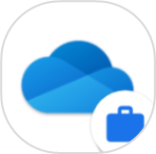

Configurer OneDrive
Condition préalable : pour configurer OneDrive, installez d'abord l'application Outlook sur votre smartphone/tablette et configurez votre compte de messagerie professionnel.
> Vous trouverez plus d'informations sur la configuration ici.
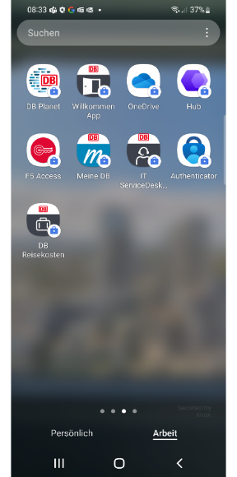
- Télécharger l'application « OneDrive »
- Ouvrez l'application Hub ou le Google Play Store :
- Recherchez l'application « Microsoft OneDrive »
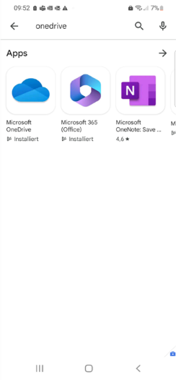
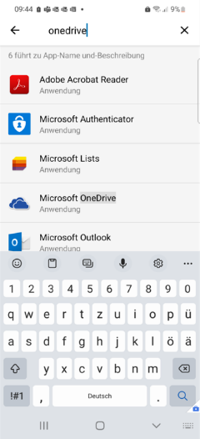
Google Play Store Application Hub
- Une fois installée, l'application apparaîtra sous forme d'icône (indice : nuage) avec le nom OneDrive dans la section « Travail »/« Entreprise » et sur la page d'accueil de votre smartphone/tablette
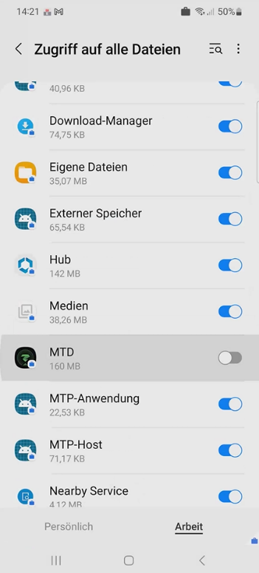
- Ouvrez l'application OneDrive en appuyant sur l'icône
- Confirmez que l'application est autorisée à vous envoyer des notifications
- Sélectionnez « Se connecter »
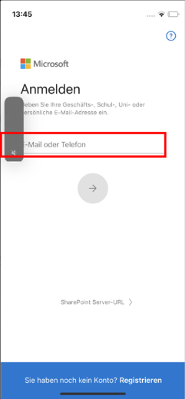 | 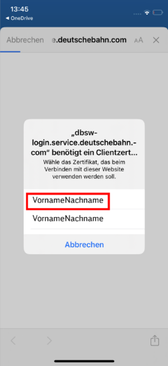
- Saisissez votre adresse e-mail DB : vous serez automatiquement connecté
- Sélectionnez votre certificat d'utilisateur DB
- Vous verrez désormais tous vos fichiers dans OneDrive

Remarque : si vous reconfigurez OneDrive, la comparaison des données peut prendre quelques minutes.

Sauvegardez tous les paramètres système
Si vous réinitialisez un jour votre smartphone/tablette aux paramètres d'usine, sauvegardez également vos paramètres système.
Faites des captures d’écran ou prenez des notes concernant vos paramètres individuels et vos applications professionnelles spécifiques. Enregistrez-les également dans OneDrive afin de pouvoir les utiliser comme référence lors de la restauration.

Sauvegardez vos photos

Samsung/Nokia/Gigaset

Configurer OneDrive
- Appuyez sur l'icône « Valise » en haut à gauche, puis sélectionnez « Paramètres »
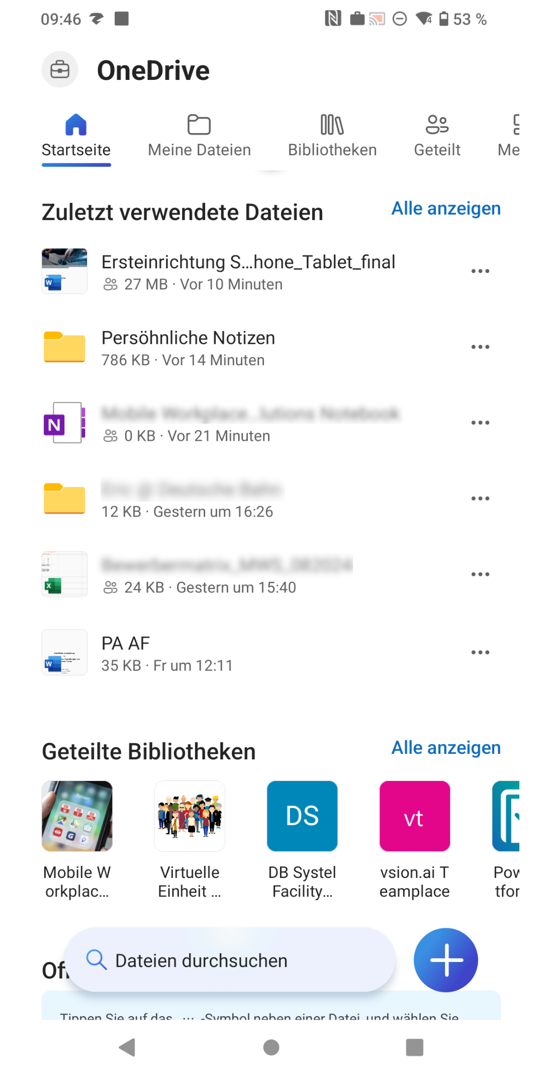 | 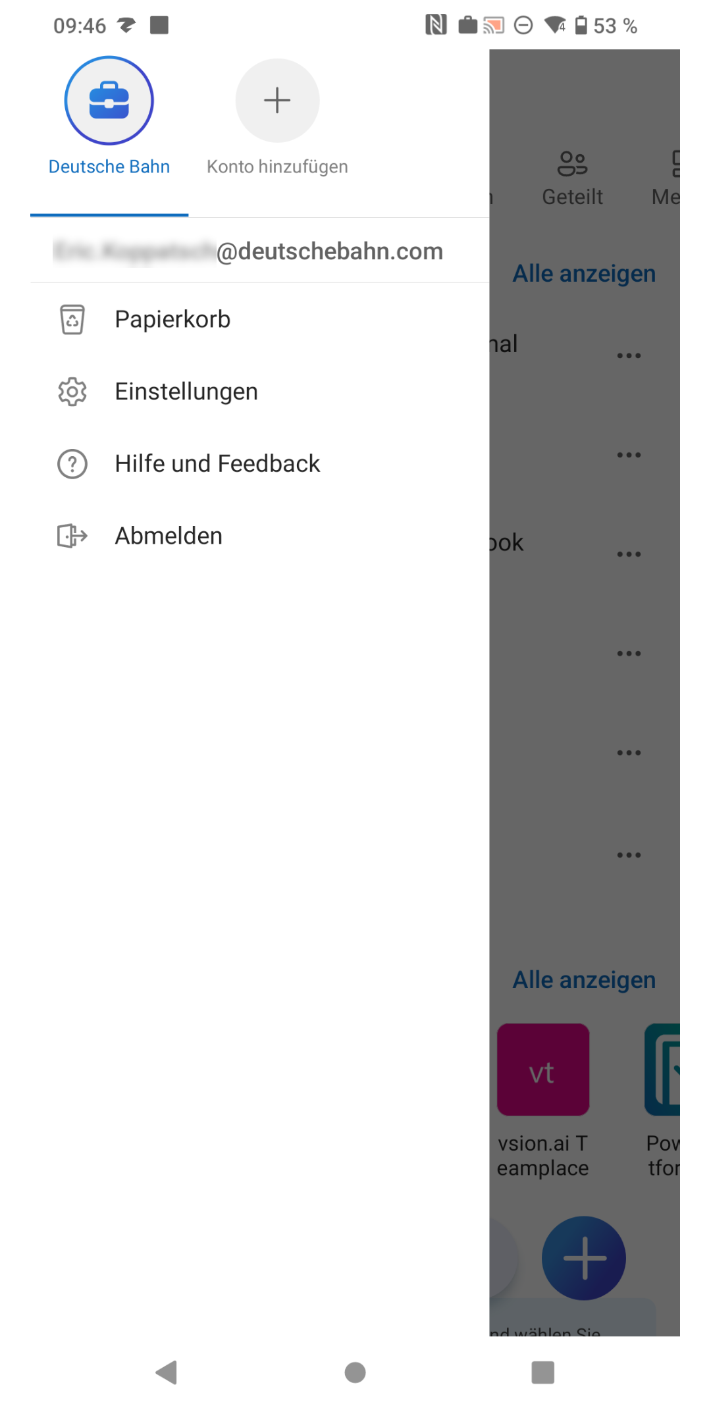  Max.Muster@deutschebahn.com
- Sélectionnez ensuite « Sauvegarde de l'appareil photo »
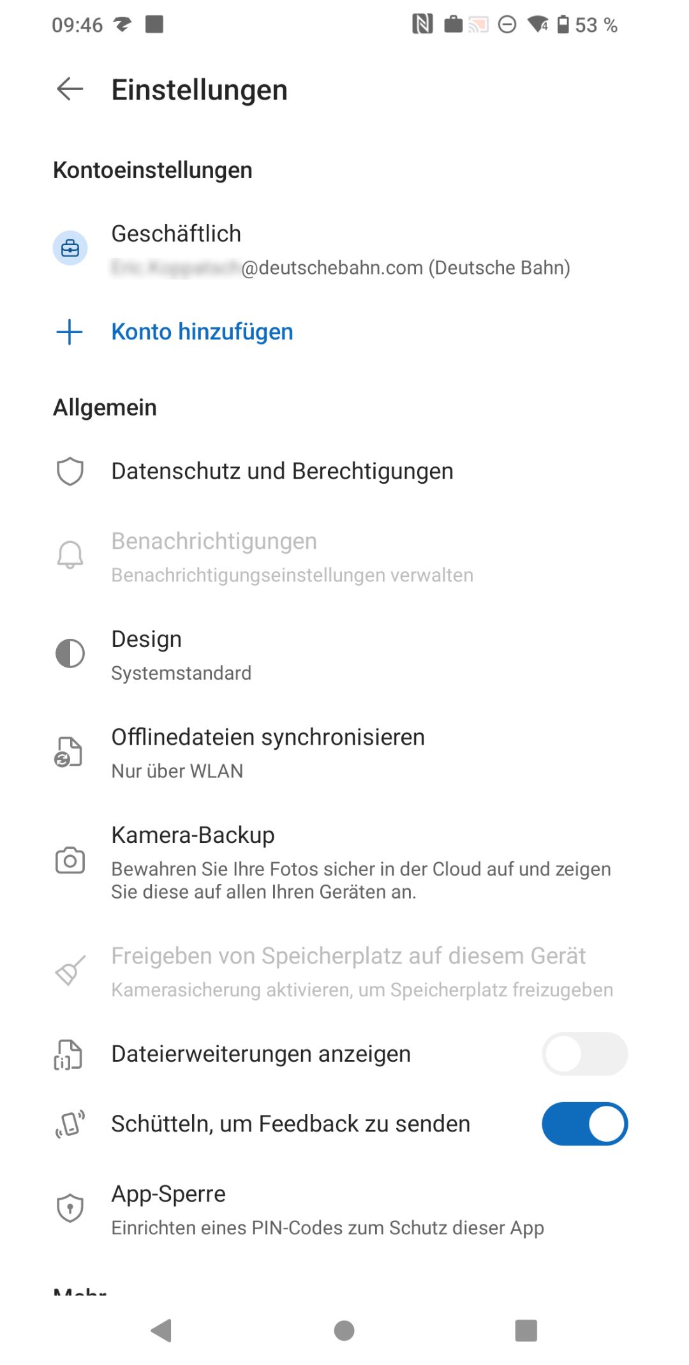  Max.Muster@deutschebahn.com (Deutsche Bahn) | 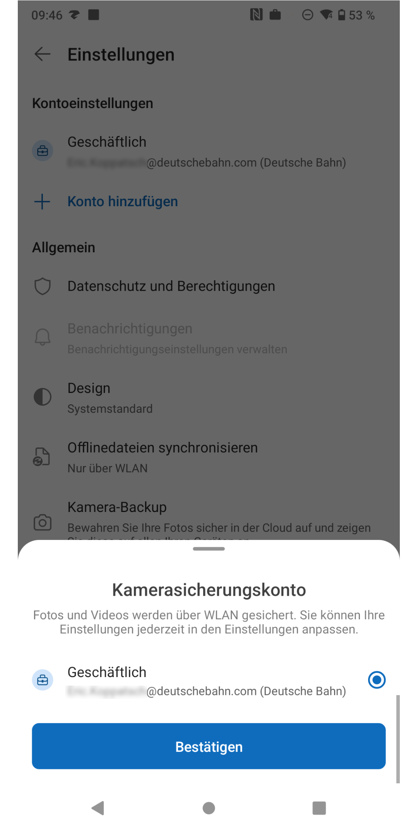  Max.Muster@deutschebahn.com (Deutsche Bahn)  Max.Muster@deutschebahn.com (Deutsche Bahn)
- Cliquez sur le bouton « Confirmer »
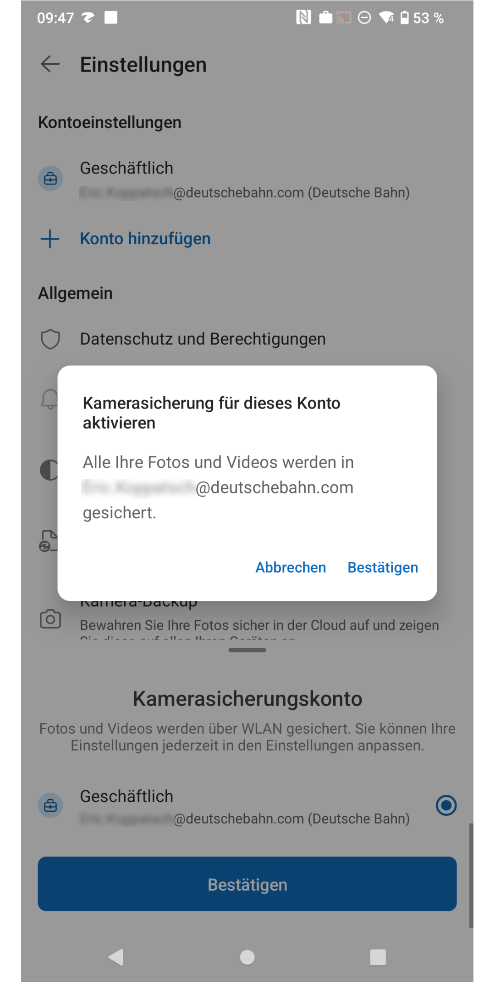

Max.Muster@deutschebahn.com (Deutsche Bahn)

Max.Muster@deutschebahn.com

Max.Muster@deutschebahn.com (Deutsche Bahn)
- Appuyez sur « Confirmer » dans la boîte de dialogue pour indiquer si les photos et les vidéos doivent être enregistrées dans OneDrive
- Appuyez plusieurs fois sur la flèche en haut à gauche pour revenir à l'application OneDrive
- Une fois la synchronisation configurée, toutes les photos prises avec l'appareil photo sont synchronisées avec OneDrive

Enregistrer des fichiers PDF
Les fichiers PDF sont généralement enregistrés dans le dossier de téléchargement de la section « Travail »/« Professionnel ». Pour les enregistrer sur OneDrive, procédez comme suit :
- Ouvrez l'application « Mes documents »
- Appuyez sur « Téléchargements »

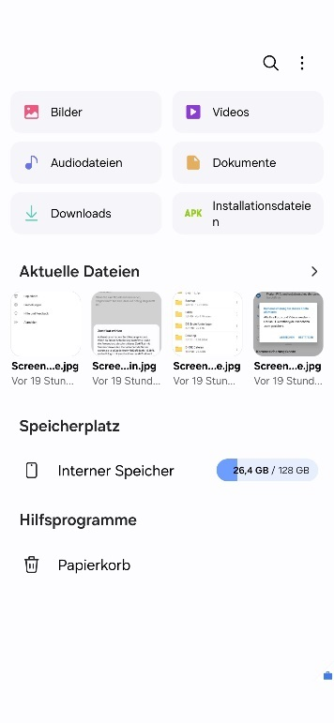 | 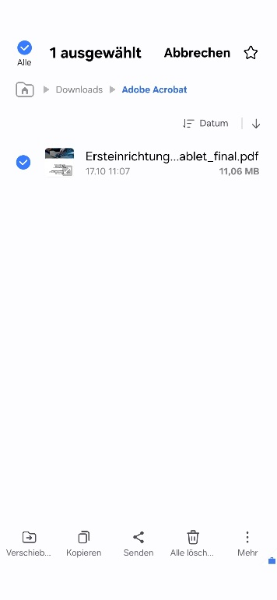 | 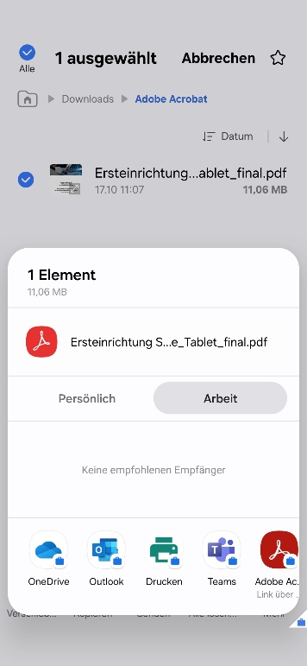

- Appuyez longuement sur le fichier PDF jusqu’à ce qu’une coche apparaisse devant son nom

- Appuyez sur « Envoyer » en bas de la barre de menu, puis sélectionnez « OneDrive »

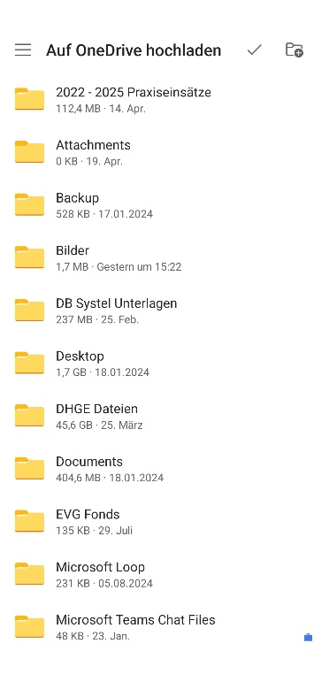
- Votre dossier personnel dans OneDrive s'affichera
- Si ce n'est pas le bon emplacement de stockage : Appuyez sur le menu hamburger (trois barres) dans le coin supérieur gauche
- Sélectionnez le dossier dans lequel vous souhaitez enregistrer le PDF, puis appuyez sur la coche blanche dans le coin supérieur droit
- Le fichier sera alors téléchargé sur OneDrive

iPhone/iPad
Configurer OneDrive
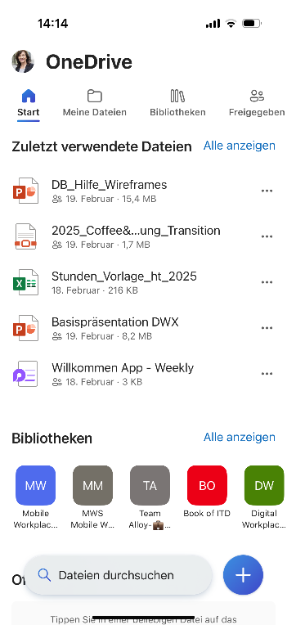

- Appuyez sur l'icône ronde en haut à gauche ou sur votre photo de profil
  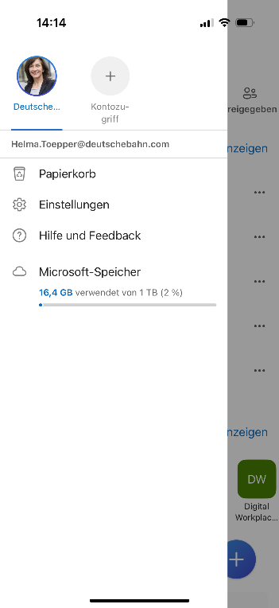  Max.Muster@deutschebahn.com | 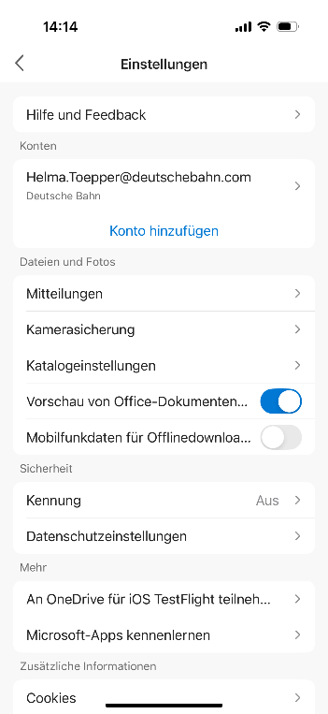  Max.Muster@deutschebahn.com
- Sélectionnez ensuite « Paramètres » dans le menu
- Appuyez ensuite sur « Sauvegarde de l'appareil photo »
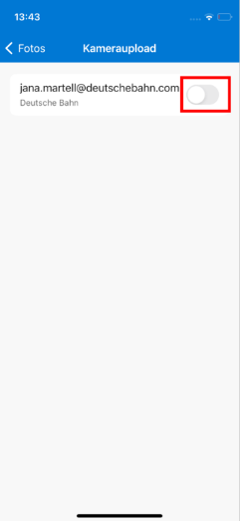

Max.Muster@deutschebahn.com
- Faites glisser le curseur situé à côté de votre adresse e-mail vers la droite
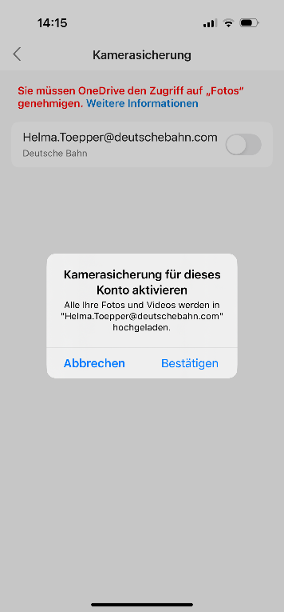  « Max.Muster@deutschebahn.com »  Max.Muster@deutschebahn.com | 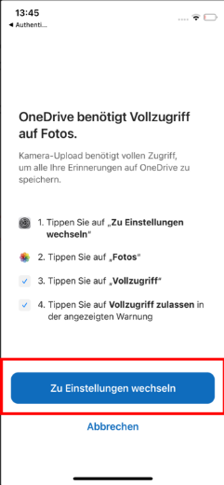
- Appuyez sur « Confirmer » dans la boîte de dialogue vous demandant si les photos et les vidéos doivent être synchronisées avec OneDrive
- Activez la sauvegarde de l'appareil photo : appuyez sur le bouton « Ouvrir les réglages » de l'application
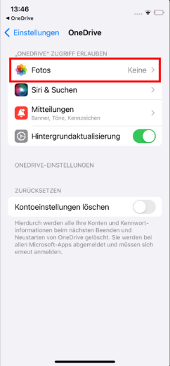
- Vous êtes maintenant dans les paramètres de votre iPhone/iPad Appuyez sur « Photos »

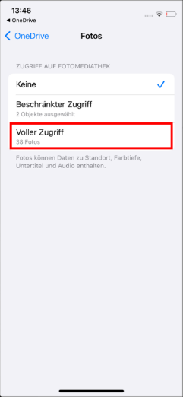

- Cochez ensuite « Accès complet » pour permettre à OneDrive d'enregistrer les photos et les vidéos
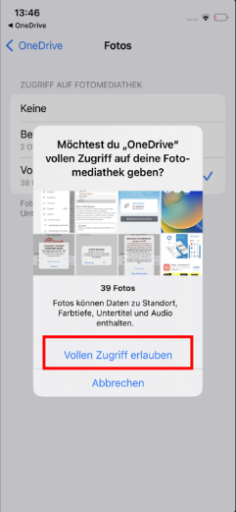

- Appuyez sur « Autoriser l'accès complet »
- Revenez à l'application OneDrive

Enregistrez les fichiers PDF directement sur OneDrive
Les fichiers PDF peuvent être enregistrés directement sur OneDrive. Procédez comme suit
- Ouvrez le fichier
- Appuyez sur l'icône de partage en haut à droite
- Sélectionnez « OneDrive » en bas du menu (sous les éléments « ... »)
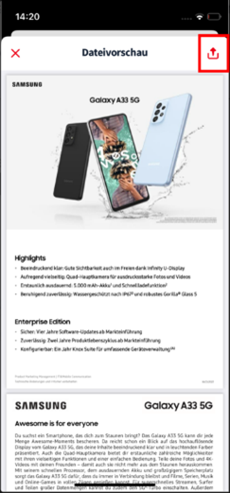 | 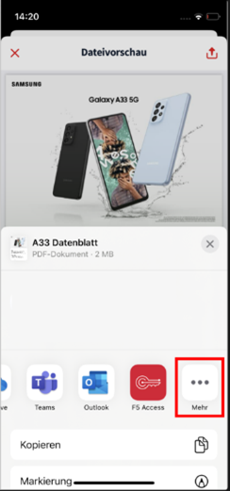 | 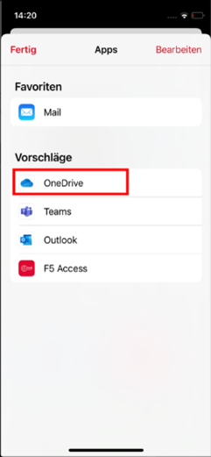
- Sélectionnez le dossier dans lequel le PDF doit être enregistré, puis appuyez sur la coche blanche dans le coin supérieur droit
- Le fichier est maintenant téléchargé sur OneDrive
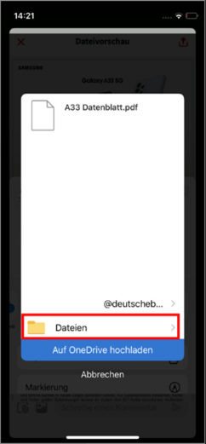  Max.Muster@deutschebahn.com | 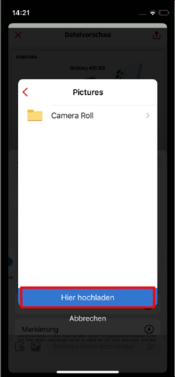
Une fois la synchronisation configurée, toutes les photos prises avec l'appareil photo seront synchronisées avec OneDrive.

Sauvegardez vos contacts sur OneDrive
Vous souhaitez changer de smartphone/tablette et emporter vos contacts avec vous ?
Suivez alors ces étapes :
- Faites glisser votre doigt vers le haut sur l'écran d’accueil
- Appuyez sur « Travail » dans le coin supérieur droit
- Ouvrez l'application Contacts
- Appuyez sur « ⋮ » (menu à trois points) dans le coin supérieur droit
- Sélectionnez « Paramètres »
- Appuyez sur « Exporter les contacts »
- Commencez par enregistrer vos contacts dans la « Mémoire interne »
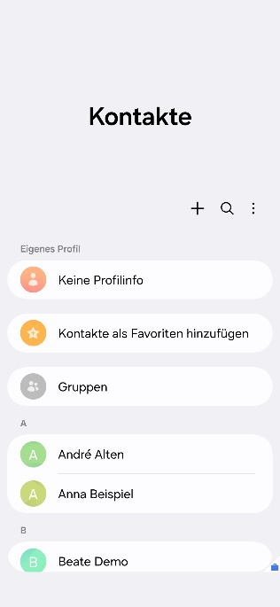 | 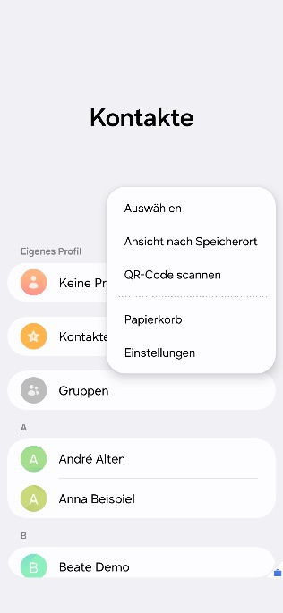 | 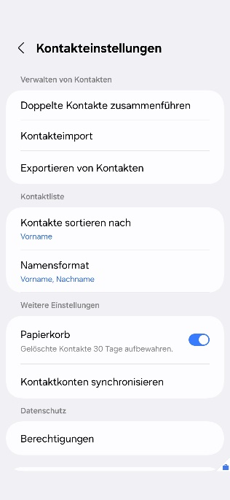
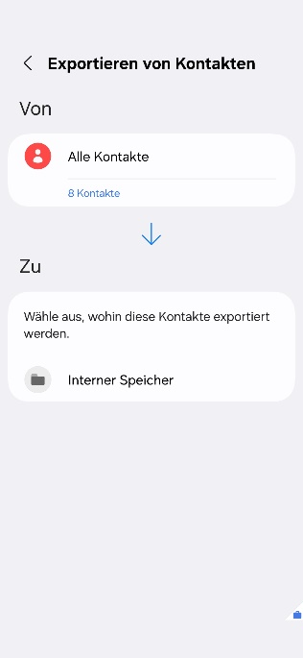
Vous trouverez désormais un fichier .vcf nommé « Contacts.vcf » dans votre dossier Téléchargements.
- Sélectionnez le fichier « Contacts.vcf »
- Appuyez sur « OneDrive » en bas de la barre de sélection

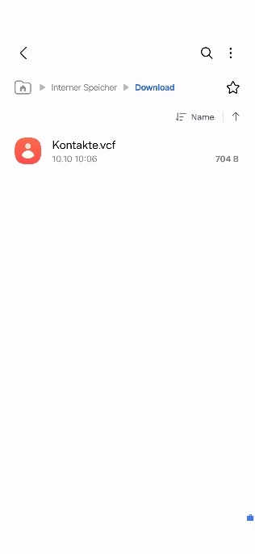 | 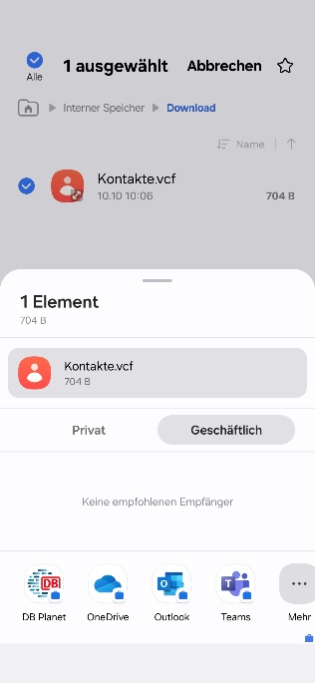 | 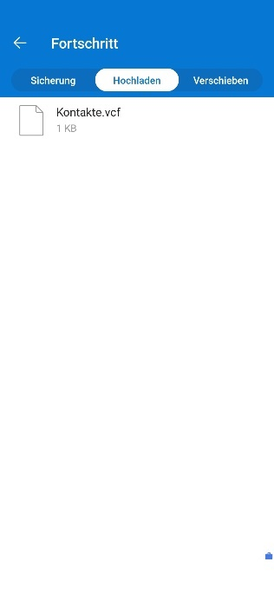

Vos contacts se trouvent désormais dans votre dossier OneDrive.

Importer des contacts depuis OneDrive
Pour réimporter vos contacts dans l'application Contacts de votre nouvel appareil,
procédez comme suit :
- Faites glisser votre doigt vers le haut sur l'écran d’accueil
- Appuyez sur « Travail » dans le coin supérieur droit
- Ouvrez l'application Contacts

Si vous n'avez pas encore de nouveaux contacts :
- Appuyez sur « Importer des contacts à partir d'un fichier »
- Sélectionnez « Stockage interne »
- Sélectionnez le fichier « Contacts.vcf »
- Appuyez sur « Téléphone (profil professionnel) »
- Confirmez en appuyant sur « Importer »

Si vous avez déjà de nouveaux contacts :
- Appuyez sur « ⋮ » (menu à trois points) dans le coin supérieur droit
- Sélectionnez « Paramètres »
- Appuyez sur « Importation de contacts »
- Sélectionnez « Stockage interne »

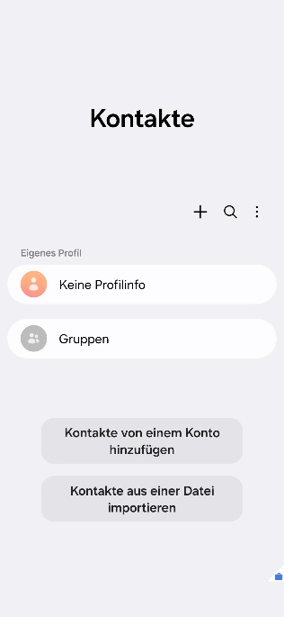

- Sélectionnez le fichier « Contacts.vcf »
- Appuyez sur « Téléphone (profil professionnel) »
- Confirmez en appuyant sur « Importer »

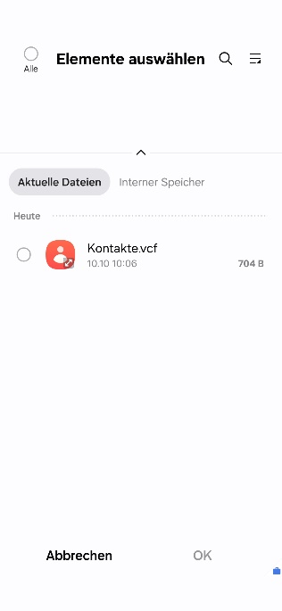 | 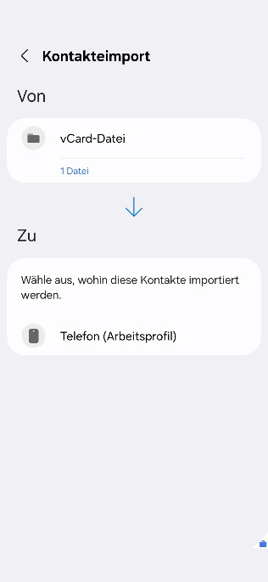

Sauvegardez vos contacts via Outlook
- Conservez toujours vos contacts directement dans Outlook sur chaque appareil, afin de pouvoir y accéder depuis tous vos appareils et de ne pas avoir à les sauvegarder séparément
- Appuyez sur la photo de profil à gauche du mot « Boîte de réception »
- Appuyez sur l'icône des paramètres dans la zone grise ci-dessous, puis sur « Contacts » sur l'écran suivant
- Activez la fonction « Synchroniser les contacts » en appuyant sur le curseur

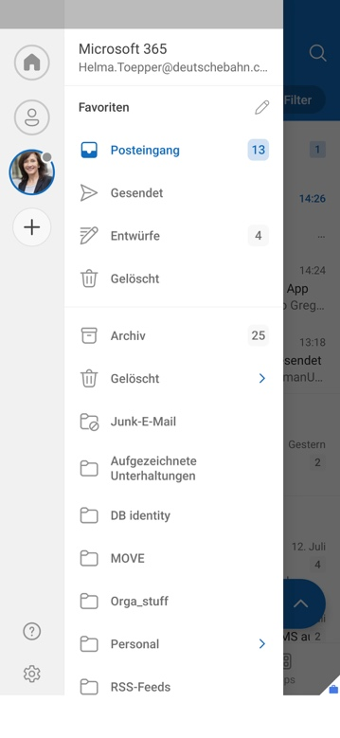    Max.Muster@deutschebahn.com | 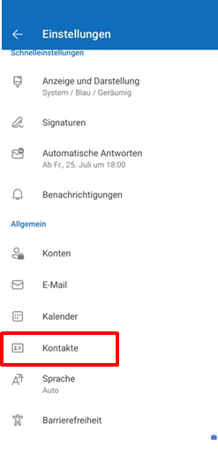 | 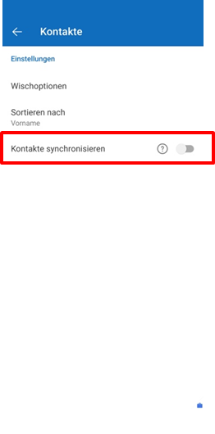

Enregistrer les mots de passe
L'application « Keepass2Android » est disponible pour les smartphones/tablettes équipés du système d'exploitation Android. Elle vous permet d'enregistrer et d'accéder à vos mots de passe.
Vous pouvez télécharger l'application via l'application Hub ou la boutique Google Play officielle. Vous trouverez ici les instructions pour configurer l'application :
> mobileworkplace.deutschebahn.com/Keepass2Android

Sauvegarder vos données personnelles
Si vous avez enregistré des photos, des contacts, des fichiers et des documents privés sur votre smartphone/tablette professionnel(le), il est essentiel que vous en fassiez une sauvegarde indépendante et régulière. En effet, si vous réinitialisez votre smartphone/tablette, vos données personnelles seront également supprimées.

Pour sauvegarder vos données personnelles, vous pouvez par exemple utiliser votre compte Google/Apple privé ou un compte OneDrive privé.

C'est parti : où se trouvent vos photos, fichiers et documents ?
Vos fichiers se trouvent dans l'application « Mes fichiers ».

Pour sauvegarder vos documents professionnels, vous pouvez utiliser l'application « OneDrive », accessible via l'application Hub.
OneDrive vous demande votre adresse e-mail professionnelle ; saisissez-la et le compte est activé !
Pour cela, vous devez avoir installé l'application Outlook et configuré votre compte utilisateur (adresse e-mail liée au certificat).
Si vous ne recevez pas encore d'e-mails professionnels ou si vous n'avez pas encore configuré de compte de messagerie pour Outlook, vous pouvez le faire ici.

Sauvegarder des documents PDF ou des fichiers Word :
- Accédez à Documents ou Téléchargements
- Appuyez longuement sur un fichier jusqu'à ce qu'une coche apparaisse
- Sélectionnez le ou les fichiers que vous souhaitez télécharger
- Appuyez sur « Envoyer »
- Sélectionnez « OneDrive »
- Vous accéderez à une vue de tous vos dossiers
- Sélectionnez un dossier et appuyez sur la coche pour télécharger le fichier
- Vous ne trouvez pas le dossier ? Appuyez sur le menu dans le coin supérieur gauche
- Sous « Bibliothèques », sélectionnez les dossiers ajoutés et appuyez sur la coche pour télécharger le fichier

Sauvegarder des photos et des vidéos :
- Ouvrez « OneDrive »
- Appuyez sur « Photos »
- Activez la sauvegarde/mise à jour de l'appareil photo
- Pour iPhone/iPad : Activez votre adresse e-mail professionnelle
- Puis appuyez sur « Confirmer »

Sauvegardez vos données personnelles
Pour sauvegarder vos données personnelles, vous pouvez utiliser votre compte Google ou Apple personnel, ou un compte OneDrive personnel, par exemple.

> Vous trouverez ici des instructions et des conseils pour sauvegarder vos données personnelles

Protection des données et consignes d'utilisation
Si vous utilisez un smartphone/une tablette DB lors de vos déplacements, il existe toujours un risque de sécurité que des personnes non autorisées puissent accéder à l'appareil. Même un accès de courte durée offre la possibilité d'accéder à des données sensibles.

Par conséquent, veuillez respecter les règles de base suivantes :
- Ne laissez pas votre smartphone ou votre tablette traîner ; assurez-vous toujours qu'il reste sous votre contrôle.
- Ne confiez pas votre smartphone/tablette à d'autres personnes, même « juste pour jeter un coup d'œil », sauf s'il s'agit d'un appareil partagé.
- Sécurisez toujours votre smartphone/tablette à l'aide d'un code PIN ou d'un mot de passe fort, et mieux encore, avec une sécurité biométrique supplémentaire telle que votre empreinte digitale ou la reconnaissance faciale.
- N'utilisez jamais les mêmes mots de passe et codes PIN deux fois !
- Les mots de passe et codes PIN ne doivent pas être devinables ; n'utilisez donc pas de numéros de téléphone, de dates d'anniversaire, de numéros d'immatriculation ou de noms.
- Un code PIN doit comporter au moins six chiffres, contenir au moins quatre caractères différents et ne doit pas être constitué d’une suite de chiffres consécutifs croissants ou décroissants.
- Les mots de passe doivent toujours comporter au moins douze caractères et inclure au moins trois des quatre éléments suivants : lettres majuscules, lettres minuscules, chiffres, caractères spéciaux.
- Ne stockez jamais les mots de passe, codes PIN ou noms d'utilisateur de votre smartphone/tablette ou de votre compte utilisateur DB sur l'appareil lui-même. Même pas sous la forme d'un numéro de téléphone – tout le monde connaît cette astuce.
- Sauvegardez vos données professionnelles et personnelles rapidement et régulièrement. Tu peux le faire en les enregistrant sur votre OneDrive ou en les envoyant par e-mail dès que possible au destinataire prévu. Ce n’est qu’ainsi qu’elles seront en sécurité. Cela garantit que DB-IT puisse y accéder si votre terminal tombe en panne ou est perdu.

Conditions d'utilisation de la « communication de données mobile »
En acceptant le smartphone/la tablette et les présentes conditions d'utilisation, l'employé confirme qu'il s'engage à respecter les conditions d'utilisation :

- Les terminaux des utilisateurs finaux constituent un équipement de travail personnel. Il est interdit de céder le terminal ou les données d’accès/mots de passe/codes PIN à des tiers (par exemple, des membres de la famille ou des supérieurs hiérarchiques).
- Le terminal reste la propriété de DB Systel pendant toute la durée d'utilisation. Le terminal doit être restitué à la fin de la période d'utilisation. Il doit toujours être libre de tout droit de tiers ; en particulier, il est interdit de le prêter ou de le vendre à des tiers.
- La consommation, l'utilisation et la diffusion de contenus et d'applications offensants, diffamatoires, pornographiques, sexistes, racistes, anticonstitutionnels, immoraux ou criminels sont interdites.
- Le terminal doit être traité avec soin et respect. Le terminal ne peut être rechargé qu'à l'aide des chargeurs et câbles fournis par le fabricant (y compris ceux inclus dans la livraison). La recharge pendant les heures de travail est autorisée.

- Toute perte, tout vol ou tout dommage altérant le bon fonctionnement doit être immédiatement signalé au supérieur hiérarchique. *
- Lorsque cela est possible et utilisable par l'employeur, l'utilisation des données sur le terminal doit se faire principalement via des réseaux Wi-Fi.
- Les paramètres de sécurité de l'appareil (politiques, antivirus, configuration de l'appareil, etc.) ne doivent pas être modifiés ni désactivés.

Voir également l'annexe 1 des Conditions générales et particulières d'utilisation informatique de la KBV, A (1).
2 Voir également la politique de protection des actifs de la DB, 136.01.03

Prise en main : aspects liés à la sécurité
Votre smartphone/tablette professionnel fait partie de votre travail. Il appartient à DB Systel GmbH et doit donc être traité avec soin.

Il fait partie de votre travail, ne le prêtez donc pas et ne le vendez pas.
> Si le smartphone/la tablette doit être restitué(e) pour des raisons de sécurité, renvoyez-le/la comme décrit ici

Ne laissez aucune chance aux voleurs : utilisez un mot de passe efficace. Par exemple, ne collez pas votre mot de passe sur l'écran avec un bout de papier.

Protection des données : où puis-je trouver les données de mon smartphone/ma tablette ?

Pour cela, ouvrez l'application Welcome, accédez à l'onglet « Aide » via les onglets en bas de l'écran, puis à la sous-rubrique « Données de l'appareil ». Les données de votre smartphone/tablette, telles que le numéro de série, l'IMEI ou la version du système d’exploitation (par exemple Android 13 ou iOS 17.5.1), s'affichent ici.

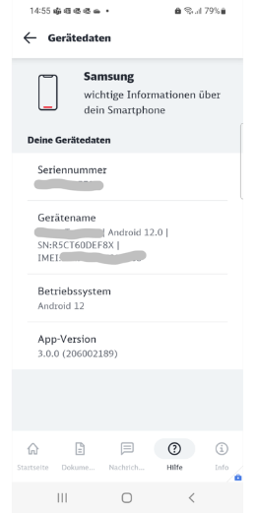

Mot de passe oublié, retour d'un appareil
Vous avez oublié votre mot de passe de verrouillage d'écran ou vous ne vous souvenez plus de votre mot de passe utilisateur DB ? Outlook plante sans cesse ? Vous recevez des messages d’erreur que vous ne comprenez pas ? Ne vous inquiétez pas, vous trouverez de l'aide ici.

Aide via l'application Welcome
L'application Welcome est votre premier point de contact pour toute question concernant votre smartphone/tablette.

Vous trouverez les instructions, liens et numéros de téléphone les plus importants dans les onglets « Documents » et « Aide ». Par exemple, les instructions pour configurer et restaurer votre appareil pour la première fois. Si votre appareil ne fonctionne pas actuellement, utilisez celui d'un collègue.
Vous pouvez également trouver toutes les instructions importantes sur
> db.de/ae

Mot de passe utilisateur DB oublié ou à modifier
Si vous ne connaissez plus vos identifiants DB User ou si vous souhaitez les modifier, procédez comme suit :
- Dans l'application DB MOBIL, sélectionnez l'onglet « Service »
- Appuyez sur « Mots de passe »
- Appuyez ensuite sur « Réinitialiser le mot de passe de l'utilisateur DB »

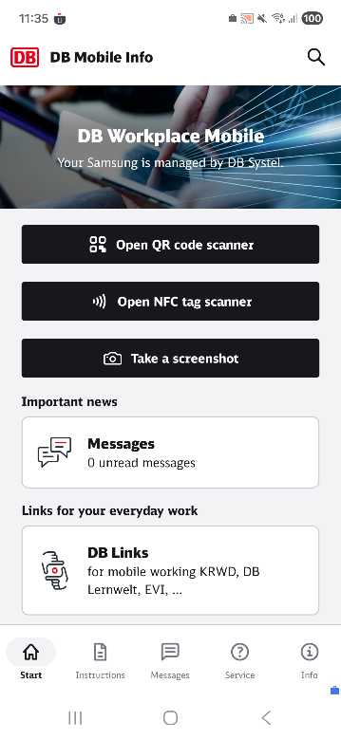 | 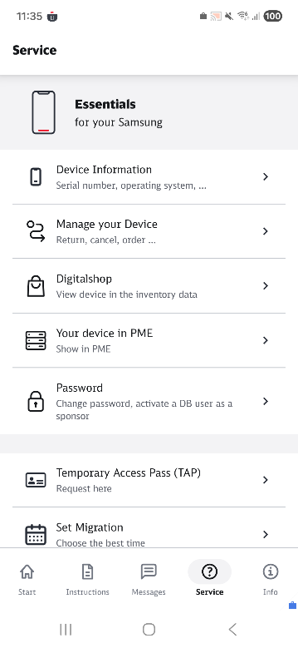 | 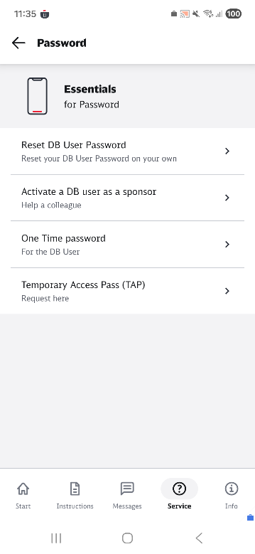
Remarque : à ce stade, une connexion à F5 Access sera établie automatiquement. Cela est nécessaire pour effectuer les étapes suivantes. Si aucune connexion à F5 Access n'a été établie, vous devez l'activer manuellement pour continuer !

Si vous avez tout fait correctement, vous serez maintenant redirigé vers le site web de gestion des mots de passe en libre-service.

- Sélectionnez maintenant la touche i qui vous concerne
- Appuyez sur « Continuer » sans rien saisir
- Confirmez ensuite votre identité
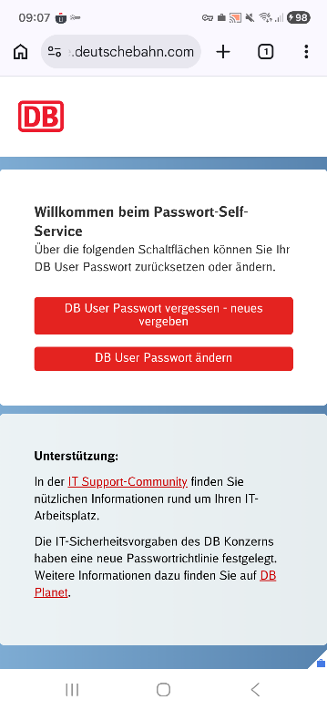 | 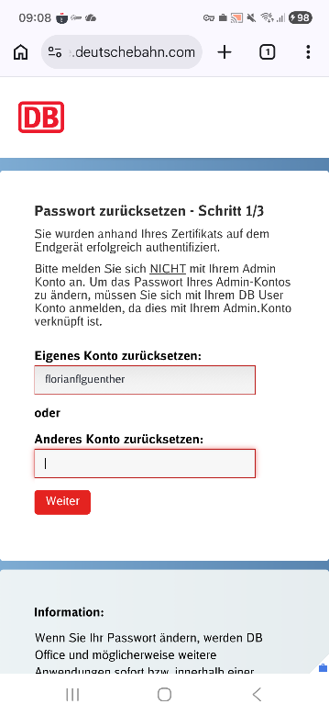 | 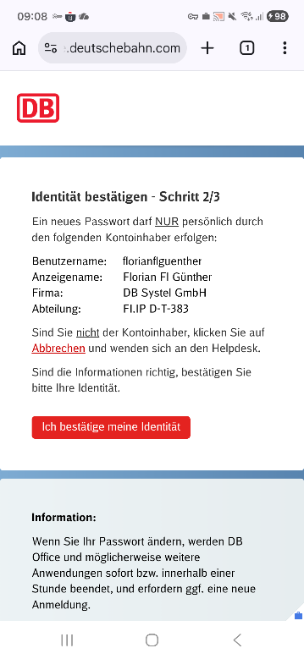
- Saisissez maintenant votre nouveau mot de passe en respectant la politique de mot de passe
- Confirmez votre saisie en cliquant sur « Modifier le mot de passe »

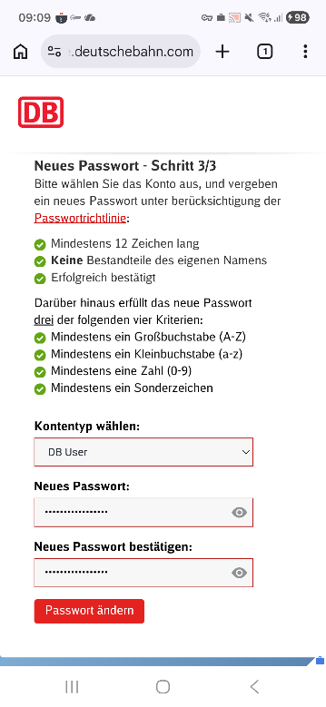

Aide via l'application IT ServiceDesk
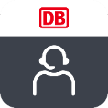
L'application IT ServiceDesk est le point de contact technique central pour toutes vos questions. De l'analyse des erreurs à l'assistance technique pour les problèmes matériels et logiciels sur votre appareil, vous pouvez y poser vos questions et accéder à des instructions utiles ainsi qu'à des liens importants.

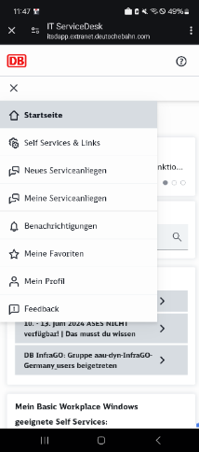

Comment accéder à l'application IT ServiceDesk :
- Ouvrez l'application « IT ServiceDesk » dans la section « Travail/Entreprise »
- Ou accédez-y via le lien : db.de/itservicedesk
- Vous trouverez le menu dans le coin supérieur gauche de l'application
- Cliquez sur « Nouvelle demande de service », puis sélectionnez la méthode que vous souhaitez utiliser pour signaler votre demande

Vous pouvez également vous rendre dans la rubrique « Self Services & Liens » de l'application IT ServiceDesk pour, entre autres :
- Mettre à jour votre mot de passe d'utilisateur DB
- Mettre à jour le numéro de téléphone portable de votre compte utilisateur DB

Vous avez perdu votre smartphone/tablette ?
Appelez immédiatement l'IT ServiceDesk :
- ServiceDesk informatique
  - Interne : Tél. 91-5555
  - Externe : Tél. 0361 430 8200
- Service d'assistance informatique DB Cargo
  - Tél. 91 7777 (interne)
  - Tél. 00800 327 978 35 (externe)
- Signalez la perte ou le vol
Informez immédiatement votre responsable de contrat (mobile) :
- Signalez la perte ou le vol
- Demandez-lui de bloquer votre carte SIM ! Ainsi, personne ne pourra passer d'appels aux frais de l'entreprise
- Discutez avec lui des prochaines étapes pour savoir comment obtenir un nouveau smartphone/une nouvelle tablette

Signalez la perte dans le Digitalshop :
- Signalez une perte ou un vol via le Digitalshop
- Ouvrez la boutique en ligne à l'adresse http://www.db.de/digitalshop
- Dans le menu principal, sous « Données d'inventaire », appuyez sur « Appareils mobiles »
- Sélectionnez votre smartphone/tablette dans la liste
- Appuyez sur « Effectuer une action d'inventaire » à gauche, puis sélectionnez « Vol d'un terminal » ou « Perte d'un terminal » dans le menu déroulant
- Si vous avez des questions, veuillez contacter votre responsable de contrat (mobile) !

Smartphone/tablette défectueux
Informez immédiatement votre chargé de contrat (mobile) :
- Signalez la perte totale
- Discutez avec lui des prochaines étapes pour savoir comment obtenir un nouveau smartphone/une nouvelle tablette

Désactivez le smartphone/la tablette dans le Digitalshop :
- Ouvrez le Digitalshop à l'adresse http://www.db.de/digitalshop
- Dans le menu principal, sous « Données d'inventaire », appuyez sur « Appareils mobiles »
- Sélectionnez votre smartphone/tablette dans la liste
- Appuyez sur « Effectuer une action d'inventaire » à gauche, puis sélectionnez « Appareil mobile – Annulation » dans le menu déroulant
- Vous trouverez les instructions pour le remplacement à l'adresse db.de/mobile-setup
- Si vous avez des questions, veuillez contacter votre responsable de contrat (mobile) !

Vous souhaitez rendre votre smartphone/tablette ?
Si votre smartphone/tablette est défectueux, vous trouverez un guide rapide pour l'échange de smartphones/tablettes à l'adressedb.de/ae , sous « Configuration/Guides rapides ».
Important : sauvegardez vos données au préalable. En effet, votre smartphone/tablette sera entièrement effacé par l'entreprise de recyclage après votre retour. Cela signifie que toutes les données (professionnelles et personnelles) seront perdues.
Vous pouvez sauvegarder vos données professionnelles sur OneDrive. Cela permet de stocker les données dans le cloud, ce qui vous permet d'y accéder à tout moment depuis n'importe lequel de vos appareils (smartphone/tablette/PC). Nous vous expliquons comment configurer OneDrive au chapitre 8.2 « Configuration de OneDrive » (OneDrive) ou surmobileworkplace.deutschebahn.com/mobile-daten-sichern.

Déconnectez-vous de la boutique numérique sur votre smartphone/tablette :
- Ouvrez la boutique numérique à l'adresse http://www.db.de/digitalshop
- Dans le menu principal, sous « Données d’inventaire », appuyez sur « Appareils mobiles »
- Sélectionnez votre smartphone/tablette dans la liste
- Appuyez sur « Effectuer une action d'inventaire » à gauche, puis sélectionnez « Appareil mobile – annulation » dans le menu déroulant
- Vous trouverez les instructions pour échanger votre appareil à l'adresse suivante : db.de/mobile-setup
- Si vous avez des questions, veuillez contacter votre responsable des contrats (mobile) !

Il vous suffit de rendre vous-même votre smartphone/tablette via le portail de gestion des actifs informatiques :
- Connectez-vous au portail http://www.db.de/itverwertung
- Commandez un retour gratuit
- Indiquez si vous avez uniquement besoin de l'étiquette de retour ou si vous souhaitez également recevoir un colis
- Vous recevrez l'étiquette par e-mail, et le colis vous sera livré par la poste à l'adresse que vous avez indiquée

Préparation de votre smartphone/tablette pour l'expédition :
- Supprimez vos comptes personnels de votre smartphone/tablette
- Retirez votre carte SIM et vos cartes mémoire amovibles
- Emballez soigneusement votre smartphone/tablette afin qu'il ne soit pas endommagé pendant le transport, et joignez tous les accessoires (bloc d'alimentation, câble de recharge USB, etc.) dans le colis de retour
- Collez l'étiquette de retour sur le colis et déposez-le au bureau de poste

Félicitations !
Vous avez configuré avec succès votre smartphone/tablette professionnel(le) !
Pour garantir son bon fonctionnement à l'avenir, veillez à toujours installer les dernières mises à jour !
Nous espérons que vous en profiterez pleinement !

Vous trouverez de plus amples informations sur votre smartphone/tablette dans l'application : DB MOBIL.

> Vous trouverez un guide succinct sur la sauvegarde de vos données sur mobileworkplace.deutschebahn.com/mobile-daten-sichern

